**UNIVERSIDAD JOSÉ CECILIO DEL VALLE**

**Docente:**

**Marco Antonio Valle Amador**

**Alumnos:**

**Edelman Davidovich Leiva Gonzales 2020110166**

**Ethan Armando Cardona Gonzalez 2020110165**

**Curso:**

**Ingeniería de software 2**

**Asignación:**

**Documentación**

**Fecha:**

**06/08/2024**

**Sección:**

**A-T**

# Introducción

Este proyecto tiene como objetivo desarrollar un sistema integral de gestión para una cadena de restaurantes de comida rápida. El sistema busca abordar varios desafíos operativos y administrativos que la empresa enfrenta actualmente, permitiendo una gestión más eficiente y eficaz de sus operaciones diarias.

# Problemas a Resolver

**Gestión de Pedidos:** Mejorar la precisión y rapidez en la toma y procesamiento de pedidos, minimizando errores y asegurando que los clientes reciban sus pedidos correctos y a tiempo.

**Inventario y Control de Alimentos:** Facilitar el seguimiento y la gestión del inventario, asegurando que los ingredientes estén siempre disponibles y en buen estado, cumpliendo con las normativas de seguridad alimentaria y evitando desperdicios por caducidad.

**Gestión de Proveedores:** Centralizar la información de proveedores, permitiendo una mejor comunicación y coordinación con ellos, así como un seguimiento eficiente de los productos suministrados y sus precios.

**Seguimiento y Evaluación del Desempeño:** Proporcionar herramientas para evaluar el desempeño de empleados y operaciones, permitiendo identificar áreas de mejora y asegurar una alta calidad en el servicio ofrecido a los clientes.

**Automatización y Eficiencia Operativa:** Automatizar procesos rutinarios para reducir la carga de trabajo manual y aumentar la eficiencia operativa, permitiendo a los empleados enfocarse en tareas más estratégicas.

# Objetivos

**Objetivo General**

* Analizar y detallar los procesos clave de un sitio web para una pizzería o negocio de comida rápida, con el propósito de ofrecer una visión completa de las tareas y actividades involucradas. El informe abarcará los medios utilizados para la transmisión de datos e información, tanto interna como externamente, con el fin de optimizar la eficiencia operativa y mejorar la experiencia de los usuarios tanto clientes como empleados.

**Objetivos Específicos:**

* **Optimizar la Funcionalidad del Sistema:** Satisfacer los requerimientos de mantenimiento y mejora continua de los sistemas relacionados con el funcionamiento óptimo de la página web, garantizando su estabilidad y rendimiento.
* **Adaptarse a la Demanda Local:** Desarrollar estrategias para satisfacer de manera gradual y sostenida la creciente demanda de productos de comida rápida en Tegucigalpa, utilizando la página web como canal de venta principal.
* **Expandir a Nuevos Mercados:** Posicionar el negocio para captar nuevos mercados a mediano plazo, aprovechando el mejor posicionamiento y visibilidad que ofrece una página web bien diseñada y funcional.
* **Mejorar la Relación Calidad-Precio:** Implementar procesos de mejora continua, utilizando herramientas y equipos modernos, para ofrecer una mejor relación calidad-precio a los clientes. Esto incluye la evolución tecnológica de la página web y el uso de herramientas informáticas avanzadas que gestionen eficientemente las bases de datos y mantengan un contacto constante con los clientes a través de diversos medios de comunicación.
* **Capacitar al personal:** Proporcionar capacitación al personal mediante charlas informativas, enfocadas en mejorar la atención al cliente y en el uso efectivo de las funcionalidades y aplicaciones del software relacionado con la página web.

# Alcances

**Gestión de Pedidos**

* **Registro y Procesamiento**: Implementación de un módulo para registrar y procesar pedidos de clientes tanto en el restaurante como a través de pedidos en línea.

**Gestión de Inventario**

* **Control de Stock**: Funcionalidad para registrar entradas y salidas de inventario, incluyendo cantidades y fechas.
* **Alertas de Caducidad**: Sistema de alertas para productos cercanos a su fecha de caducidad y fecha de consumo recomendada.
* **Historial**: Mantenimiento de un historial completo de movimientos de inventario y ajustes.

**Gestión de Proveedores**

* **Registro de Proveedores**: Funcionalidad para añadir, editar y eliminar información de proveedores.
* **Relación Proveedor-Producto**: Registro de productos ofrecidos por cada proveedor y precios asociados.
* **Comunicación**: Herramientas para mejorar la comunicación con proveedores y gestionar pedidos de suministros.
* **Análisis de Proveedores**: Reportes sobre el desempeño de proveedores y costos asociados.

**Gestión de Empleados**

* **Información del Personal**: Registro y gestión de datos de empleados, incluyendo contacto, puesto y fecha de contratación.
* **Asignación de Tareas**: Capacidades para asignar y gestionar tareas relacionadas con pedidos y otras funciones operativas.

**Integración y Soporte**

* **Integración con Sistemas Existentes**: Posibilidad de integrar el nuevo sistema con software y hardware existentes en el restaurante.
* **Capacitación y Soporte**: Provisión de capacitación para el personal en el uso del nuevo sistema y soporte técnico para resolver problemas.

# PRESENTACIÓN DE LA EMPRESA

**Nombre Completo**

“PIZZA WAVE”.

**Giro**

Aplicación web especializada en el área de venta de comida rápida, atención y servicio al cliente.

# VISIÓN Y MISIÓN

* Garantizar al cliente la calidad de nuestros servicios y de los productos que utilizamos. Obteniendo satisfacción de servicio para el cliente.
* Un mejor posicionamiento en el mercado. Reconocimiento de la aplicación web denominada “PIZZA WAVE” medido por los niveles de ventas de servicios y funcionalidad del mismo.
* Que sea una herramienta para mejorar la productividad del trabajo en un negocio de comida rápida convertida a una página web con nombre denominado “PIZZA WAVE”.

# Sobre la Visión:

Las intervenciones diseñadas para ayudar a los miembros de la organización a ver hacia el futuro no son nuevas en el desarrollo organizacional, pero se ha desarrollado un interés renovado en el uso de las intervenciones para estudiar tendencias proyectadas hacia el futuro y sus implicaciones para la organización. Es decir que la visión es algo a futuro algo que pensamos alcanzar en un futuro es decir presuponer como nos verán en el futuro.

# Sobre la Misión:

Es la razón de ser de la empresa considerando sobre todo el atractivo que puede ser el negocio. En la misión de la empresa se hace un análisis del macro y micro entorno que permita construir el escenario actual y posible, para que sea posible ver con mayor énfasis la condición y razón de ser de la empresa en dicho mercado.

* Dimensión de la empresa o negocio (Cuánto vale en personas, unidades y en ganancias en el mercado).
* Tendencia del negocio.
* Dimensión de la empresa o negocio según la línea del producto.
* Dimensión de la empresa o negocio según la línea de la reparación.
* Tasa de crecimiento de la empresa ya sea a nivel capital.
* Segmentación interna del negocio.
* Barreras de entrada.
* Barreras de salida.
* Tendencia de precios y servicios agradables y cómodos que puedan llegar al alcance de todos los clientes.
* Motivos de la reparación que tiene el cliente en comparación con los demás.
* Canales de reparación que tiene en la actualidad dicho negocio.
* A quién se dirige el negocio, con qué tecnología.

### Planificación

**Cronograma del Proyecto**

**Fase 1: Planificación y Requisitos**

Semana 1 (21-29 de Julio)

- Reunión de inicio del proyecto (Kick-off) – (21 de Julio)

- Definición de requisitos y recopilación de historias de usuario – (22 de Julio)

- Aprobación de los requisitos y plan del proyecto – (23 de Julio)

**Fase 2: Diseño del Sistema**

Semana 2 (29 de Julio - 05 de Agosto)

- Diseño de la arquitectura del sistema – (29 de Julio - 31 de Julio)

- Diseño de la base de datos – (31 de Julio - 02 de Agosto)

- Diseño de la interfaz de usuario – (02 de Agosto)

- Revisión y aprobación del diseño – (02 de Agosto - 05 de Agosto)

**Fase 3: Desarrollo del Sistema**

Semana 3 (05 de Agosto - 12 de Agosto)

- Desarrollo del backend – (13-16 de Agosto)

- Desarrollo del frontend – (16-17 de Agosto)

**Fase 4: Integración y Pruebas**

Semana 4 (12 de Agosto - 19 de Agosto)

- Integración de backend y frontend – (17 de Agosto)

- Pruebas unitarias y de integración – (17-18 de Agosto)

- Corrección de errores y ajustes – (17-18 de Agosto)

**Fase 5: Implementación y Despliegue**

Semana 5 (19 de Agosto - 26 de Agosto)

- Pruebas finales en producción – (17-20 de Agosto)

- Revisión final del proyecto y cierre – (21-23 de Agosto)

**Asignación de Roles y Responsabilidades**

**Edelman: Desarrollador Frontend y Especialista en Pruebas**

**Desarrollo Frontend:**

* Diseñar e implementar la interfaz de usuario según los requisitos y el diseño aprobado.
* Asegurar la compatibilidad del frontend con diferentes dispositivos y navegadores.
* Integrar el frontend con el backend utilizando las herramientas proporcionadas.
* Implementar características interactivas y asegurar una buena experiencia de usuario.

**Pruebas y Control de Calidad:**

* Desarrollar y ejecutar pruebas unitarias y de integración para asegurar que el sistema funcione correctamente.
* Identificar y reportar errores y problemas en el sistema, y colaborar con Ethan para solucionarlos.
* Realizar pruebas de usabilidad y asegurar que la interfaz cumpla con los estándares de calidad.
* Preparar y llevar a cabo pruebas finales en producción antes del lanzamiento.

**Ethan: Desarrollador Backend y Coordinador de Proyecto**

**Desarrollo Backend:**

* Diseñar e implementar la arquitectura del servidor y la lógica de negocio.
* Crear y gestionar la base de datos del sistema.
* Desarrollar y mantener las herramientas y servicios web necesarios para la comunicación entre el frontend y el backend.
* Implementar la seguridad y el manejo de usuarios y permisos.

**Coordinación de Proyecto:**

* Coordinar la planificación y ejecución de las tareas del proyecto.
* Mantener el cronograma actualizado y asegurar que se cumplan los hitos.
* Comunicarse con el cliente para aclarar requisitos y obtener retroalimentación.
* Documentar el progreso del proyecto y generar reportes de estado.

**Resumen de Responsabilidades**

**Edelman:** Desarrollo del frontend, mantenimiento del cronograma, control de calidad, y preparación para el lanzamiento.

**Ethan:** Desarrollo del backend, pruebas del sistema, coordinación del proyecto, y comunicación con el cliente.

**Recursos Necesarios**

**Software**

**1. Gnexus:**

- Herramienta para la gestión del desarrollo del proyecto.

- Facilita la colaboración y seguimiento de tareas.

**2. SQL Server Management Studio (SSMS):**

- Herramienta para la administración y gestión de bases de datos SQL Server.

- Utilizada para diseñar, implementar y mantener la base de datos del sistema de gestión de la pizzería.

**3. Bibliografía y Documentación Técnica:**

**- Documentación de SQL Server:** Manuales y guías de referencia para la administración y optimización de bases de datos.

**- Guías de desarrollo frontend:** Material de referencia para el diseño y desarrollo de interfaces de usuario interactivas y accesibles.

**Hardware**

**1. Servidores de Desarrollo y Producción:**

- Servidores para alojar el backend, la base de datos y el frontend durante el desarrollo y después del despliegue en producción.

**2. Computadoras para Desarrolladores:**

- Equipos con suficiente capacidad de procesamiento, memoria y almacenamiento para ejecutar entornos de desarrollo, pruebas y servidores locales.

**3. Dispositivos de Pruebas:**

- Diversos dispositivos (computadoras, smartphones) para probar la compatibilidad del frontend en diferentes plataformas y navegadores.

**Otros Recursos**

**1. Acceso a Internet:**

- Conexión de alta velocidad para facilitar la colaboración en línea, acceso a recursos y herramientas en la nube.

**2. Espacio de Trabajo:**

- Entorno de trabajo adecuado con escritorios, sillas ergonómicas y equipos necesarios para el desarrollo.

**3. Software de Gestión de Proyectos:**

- Herramientas como Trello, Jira o Gnexus para planificar, asignar y hacer seguimiento de tareas e hitos del proyecto.

# Diagrama de Gantt

Este diagrama y tabla muestra las diferentes fases en la cual se estará desarrollando la planificación, diseño, desarrollo, integración e implementación de las diversas herramientas y funcionalidades de la aplicación web, por nombre, fecha de inicio y fin, y duración en días.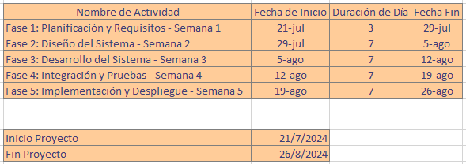

# Hitos

# Objetivos de la documentación

* Establecer estándares de calidad y consistencia en la preparación de pizzas.
* Facilitar la capacitación y orientación efectiva de nuevos empleados.
* Asegurar el cumplimiento de normas de higiene y seguridad alimentaria.
* Optimizar la eficiencia operativa en todas las áreas del restaurante.
* Promover la innovación y la mejora continua en nuestros procesos y servicios.

# Análisis y diseño restaurante de pizza

El diseño y análisis de este sistema proporciona una solución integral para la gestión de un restaurante de pizza. Al implementar este sistema, se optimizan las operaciones diarias, se mejora la experiencia del cliente y se facilita el control administrativo del negocio.

**Análisis del Mercado**

* Identificar los segmentos de mercado objetivo, como familias, empleados locales, y amantes de la pizza.
* Desarrollar "buyer personas" o perfiles de clientes ideales para entender mejor sus necesidades y preferencias.
* Evaluar la demanda potencial a través de encuestas cuantitativas y cualitativas a la muestra representativa de clientes.

**Análisis Operativo**

* Diseñar un menú enfocado en pizzas hechas a mano con ingredientes frescos y de alta calidad.
* Establecer procesos eficientes para la preparación y entrega de las pizzas.
* Identificar una ubicación céntrica y única en la zona, sin mucha competencia directa.

**Análisis Financiero**

* Proyectar los ingresos, costos y flujos de efectivo a 3 años para evaluar la viabilidad financiera.
* Determinar la inversión inicial requerida y las fuentes de financiamiento.
* Analizar la rentabilidad potencial del negocio a través de métricas clave.
* **Diseño:** Una vez completado el análisis, el diseño implica la planificación detallada de cómo implementar las conclusiones del análisis para alcanzar los objetivos del restaurante. Esto incluye el desarrollo de un menú atractivo que satisfaga las preferencias del público objetivo y refleje la identidad culinaria del restaurante. También implica establecer procedimientos estándar operativos para optimizar el tiempo y los recursos en la preparación y servicio de pizzas, así como diseñar una experiencia del cliente que sea acogedora y memorable. Además, se deben crear estrategias de marketing efectivas que aumenten la visibilidad del restaurante y atraigan nuevos clientes, asegurando que todas las acciones estén alineadas con los objetivos financieros y de servicio al cliente.

# Requisitos Funcionales:

1. **Registro de Sucursales:** El sistema debe permitir la creación de sucursales y departamentos por si la empresa opera en otro lado.
2. **Creación de Pedidos:** El sistema debe permitir a los usuarios crear un pedido seleccionando pizzas del menú y personalizandolo si es necesario.
3. **Proceso de Pago:** El sistema debe permitir a los usuarios realizar pagos en línea utilizando diferentes métodos de pago (tarjeta de crédito y efectivo).
4. **Estado del Pedido:** Los usuarios deben poder ver el estado de sus pedidos en tiempo real (preparación, en camino, entregado).
5. **Gestión de Inventario:** El sistema debe permitir a los administradores gestionar el inventario de ingredientes y productos.
6. **Gestión de Menú:** Los administradores deben poder agregar, editar o eliminar pizzas del menú.
7. **Descuentos y Promociones:** El sistema debe permitir la creación y gestión de descuentos y promociones especiales.
8. **Gestión de Empleados:** El sistema debe permitir la administración de los empleados, sus horarios y roles dentro de la pizzería.
9. **Gestión de Productos:** El sistema debe permitir agregar, editar y eliminar productos del menú, incluyendo pizzas, bebidas y otros artículos.
10. **Generación de Facturas:** Debe generar y enviar facturas a los clientes, detallando los productos comprados y el monto total a pagar.
11. **Análisis de Ventas:** Proveer informes detallados de ventas, incluyendo las pizzas más vendidas y las horas pico de pedidos.
12. **Geolocalización para Entregas:** Utilizar geolocalización para optimizar las rutas de entrega y proporcionar tiempos estimados más precisos.
13. **Soporte al Cliente:** se implementará el correo del restaurante para que los clientes puedan contactar al soporte para resolver problemas o hacer consultas.
14. **Control de Descuentos:** Debe permitir aplicar descuentos de manera automática o manual en función de promociones, códigos de descuento u ofertas especiales.
15. **Gestión de Proveedores:** Debe permitir la gestión de proveedores, incluyendo la información de contacto, productos suministrados y condiciones de pago.

# Requisitos No Funcionales:

1. **Backup Regular:**Se deben realizar copias de seguridad automáticas regulares para proteger los datos de pérdida accidental.
2. **Rendimiento:** El sistema debe ser capaz de procesar hasta 100 pedidos por minuto sin degradar el rendimiento.
3. **Escalabilidad:** Debe ser escalable para soportar el crecimiento del negocio, permitiendo la adición de nuevas funciones y un mayor número de usuarios sin pérdida de rendimiento.
4. **Disponibilidad:** El sistema debe estar disponible el 99.9% del tiempo, con un tiempo de inactividad planificado mínimo para mantenimiento.
5. **Usabilidad:** La interfaz de usuario debe ser intuitiva y fácil de usar, permitiendo a los usuarios realizar tareas comunes con un mínimo de formación.
6. **Fiabilidad:** El sistema debe ser fiable, con mecanismos de recuperación ante fallos y redundancia para minimizar la pérdida de datos y asegurar la continuidad del servicio.
7. **Tiempo de Respuesta:** Las operaciones críticas, como el procesamiento de pedidos y pagos, deben completarse en menos de 2 segundos.
8. **Flexibilidad**: El sistema debe ser lo suficientemente flexible como para adaptarse a cambios en los procesos de negocio y políticas sin requerir una reescritura completa.
9. **Consumo de Recursos:** Debe optimizar el uso de recursos del sistema (CPU, memoria, ancho de banda) para funcionar eficientemente en diferentes entornos.
10. **Automatización de pruebas:** Debe haber un conjunto de pruebas automatizadas para asegurar la calidad del software y detectar errores antes de las actualizaciones en producción.
11. **Tolerancia a fallos:** Debe diseñarse para tolerar fallos individuales de componentes (como servidores o bases de datos) sin interrumpir el servicio.
12. **Carga Balanceada**: Debe distribuir la carga de trabajo de manera equilibrada entre múltiples servidores para asegurar la alta disponibilidad y rendimiento.
13. **Gestión de Sesiones**: Debe manejar de manera eficiente las sesiones de usuario, garantizando que no haya pérdidas de datos ni sesiones expiradas inesperadamente.
14. **Mantenibilidad**: El código debe estar bien documentado y ser fácil de mantener, actualizar y depurar por los desarrolladores.
15. **Consistencia:** Los datos mostrados a los usuarios deben ser consistentes y estar actualizados en tiempo real para evitar discrepancias en los pedidos y el inventario.

# Historias de Usuario

### Historia de Usuario: Realización de Pedido Online

**Como** cliente de la pizzería,  
**Quiero** poder realizar un pedido en línea,**para que** pueda seleccionar mis menús y pagar desde la comodidad de mi hogar.

**Criterios de Aceptación:**

1. El cliente debe poder seleccionar productos del menú, incluyendo pizzas, bebidas y aperitivos.
2. Debe poder personalizar los productos (por ejemplo, elegir ingredientes para una pizza).
3. Debe poder revisar el pedido antes de confirmarlo, con un resumen de los artículos y el costo total.
4. Debe poder ingresar y confirmar su dirección de entrega.
5. El cliente debe poder seleccionar un método de pago (tarjeta de crédito, efectivo).

### 

### Historia de Usuario: Gestión de Inventario

**Como** administrador de la pizzería,  
**quiero** poder gestionar el inventario de ingredientes,  
**para que** pueda asegurarse de que siempre haya suficientes suministros y evitar escasez.

**Criterios de Aceptación:**

1. El administrador debe poder ver el inventario actual, con cantidades y detalles de cada ingrediente.
2. Debe poder agregar nuevos ingredientes al inventario, incluyendo nombre, cantidad y proveedor.
3. Debe poder actualizar la cantidad de ingredientes existentes y registrar las entradas y salidas de inventario.
4. El sistema debe alertar al administrador cuando los niveles de inventario estén por debajo de un umbral definido.
5. Debe haber un historial de cambios en el inventario para auditorías.

### Historia de Usuario: Programación de Entregas

**Como** repartidor,  
**quiero** poder ver una lista de pedidos programados para entrega,  
**para que** pueda organizar mi ruta y asegurarse de realizar las entregas a tiempo.

**Criterios de Aceptación:**

1. El repartidor debe poder acceder a una interfaz con una lista de pedidos asignados para entrega.
2. Debe poder ver los detalles de cada pedido, incluyendo la dirección de entrega y el horario programado.
3. Debe poder actualizar el estado del pedido (por ejemplo, "En camino", "Entregado").
4. El sistema debe proporcionar una estimación del tiempo de llegada basada en la ruta y el tráfico.
5. Debe poder marcar los pedidos como completados una vez entregados.

### Historia de Usuario: Preparación de Pedidos en Cocina

**Como** empleado de cocina,  
**quiero** gestionar los pedidos en la cocina,  
**para que** pueda preparar las pizzas y otros productos de manera eficiente y poder crear pedidos con lo que el cliente quiera ordenar.

**Criterios de Aceptación:**

* El empleado debe poder ver todos los pedidos actuales en la cocina.
* Debe poder actualizar el estado del pedido (por ejemplo, "En preparación", "Listo para entregar").
* Debe poder acceder a instrucciones especiales del cliente para cada creación del pedido.
* El sistema debe enviar alertas para pedidos próximos a su tiempo de entrega.
* Debe poder revisar el historial de pedidos recientes.

### Historia de Usuario: Gestión de Proveedores e Inventario de Alimentos

**Como** gerente de la pizzería,  
**quiero** gestionar la información de proveedores y el historial de alimentos,  
**para que** pueda asegurarse de que los suministros estén disponibles y en buen estado, y cumplir con las normativas de seguridad alimentaria.

**Criterios de Aceptación:**

* El gerente debe poder añadir, editar y eliminar información de proveedores.
* Debe poder registrar entradas de nuevos alimentos, incluyendo nombre, cantidad, fecha de recepción, fecha de caducidad y fecha de consumo recomendada.
* El personal debe verificar manualmente cuando los alimentos estén próximos a su fecha de caducidad o fecha de consumo recomendada.
* Debe poder acceder al historial de alimentos, mostrando entradas, salidas y cambios en el estado.
* Debe poder generar reportes sobre proveedores, estado del inventario y fechas de caducidad.

**Encuesta hacia los usuarios:**

Preguntas:  
1. ¿Eres estudiante o profesor?

* Estudiante
* Profesor

2. ¿Con qué frecuencia consumes pizza?

* Una vez a la semana o más
* Dos o tres veces al mes
* Una vez al mes
* Menos de una vez al mes

3. ¿Prefieres pedir pizza para llevar o comer en el establecimiento?

* Para llevar
* Comer en el establecimiento
* Ambos

4. ¿Usas frecuentemente sitios web o aplicaciones móviles para realizar pedidos de comida?

* Sí
* No

5. ¿Qué dispositivos usas para realizar pedidos en línea? (Selecciona todos los que apliquen)

* Computadora
* Teléfono móvil
* Ambas

6. ¿Qué características consideras más importantes en un sitio web de pedidos de pizza? (Selecciona hasta 3)

* Facilidad de uso
* Variedad de menús y opciones personalizables
* Métodos de pago seguros
* Opción de nformación clara sobre tiempos de entrega
* Ofertas y descuentos
* Seguimiento en tiempo real de los pedidos

7. ¿Te gustaría tener la opción de personalizar tu pizza (elegir ingredientes, tamaño, etc.) en el sitio web?

* Sí
* No

8. ¿Qué tan importante es para ti tener acceso a ofertas y descuentos exclusivos al usar el sitio web de la pizzería?

* Muy importante
* Importante
* No muy importante
* No es importante

9. ¿Preferirías recibir notificaciones sobre el estado de tu pedido por mensaje de texto o correo electrónico?

* Mensaje de texto
* Correo electrónico
* Ambos
* Ninguno

10. ¿Qué tipo de promociones o incentivos te motivarían a usar más el sitio web de la pizzería? (Selecciona todos los que apliquen)

* Descuentos en pedidos grandes
* Puntos de fidelidad y recompensas
* Promociones especiales para estudiantes/profesores
* Ofertas de "compra uno, lleva uno gratis"
* Envío gratuito

11. ¿Qué mejoras o características adicionales te gustaría ver en un sitio web de pedidos de pizza?

12. ¿Tienes algún comentario o sugerencia adicional sobre cómo podemos mejorar tu experiencia al ordenar pizza en línea?

**Respuestas de los usuarios, gráficas:**

Está grafica conforma la pregunta de si el usuario quien respondió es estudiante o profesor dando como resultado:

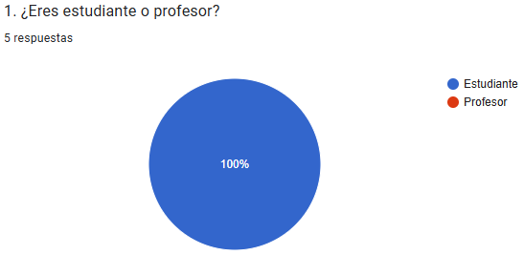

Está grafica conforma la pregunta de con qué frecuencia el usuario consume pizza dando como resultado: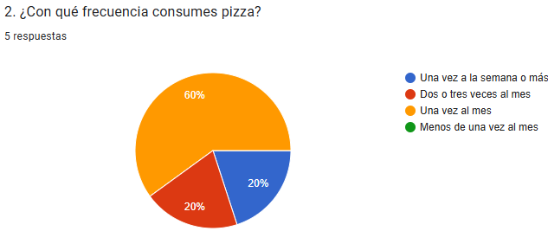

Está grafica conforma la pregunta de si el usuario prefiere pedir pizza para llevar o para comer en el establecimiento dando como resultado: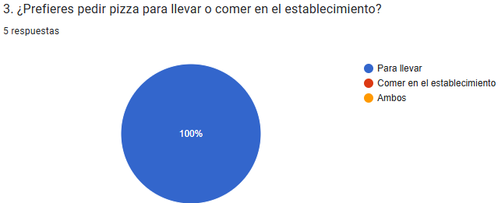

Está grafica conforma la pregunta de si el usuario usa con frecuencia sitios webs o aplicaciones móviles para poder realizar sus pedidos de comida dando como resultado: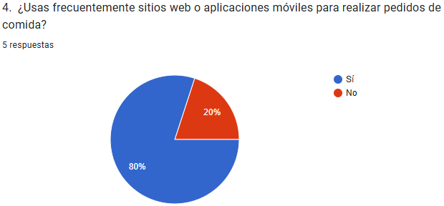

Está grafica conforma la pregunta de que tipo de dispositivo tecnológico utiliza el usuario para poder hacer sus pedidos dando como resultado: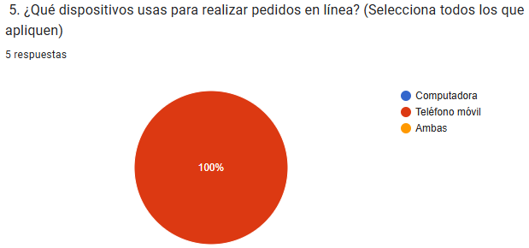

Está grafica conforma la pregunta de qué característica es más importante en un sitio web de pedidos de pizzas para el usuario dando como resultado: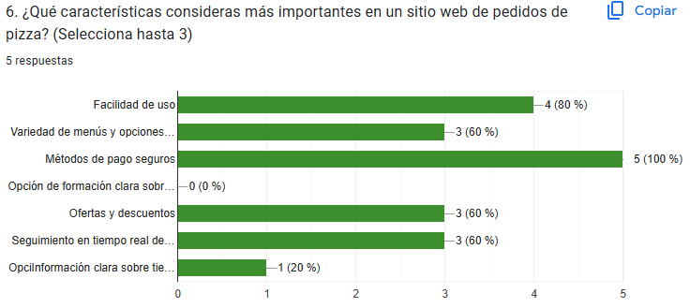

Está gráfica conforma la pregunta de si el usuario gustaría de un una opción para poder personalizar la pizza (ingredientes, tamaño, etc…) en el sitio web, dando como resultado: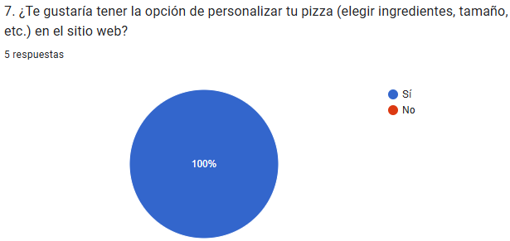

Está gráfica conforma la pregunta de qué tan importa es tener acceso a ofertas y descuentos exclusivos para el usuario dentro del sitio web de la pizzería, dando como resultado: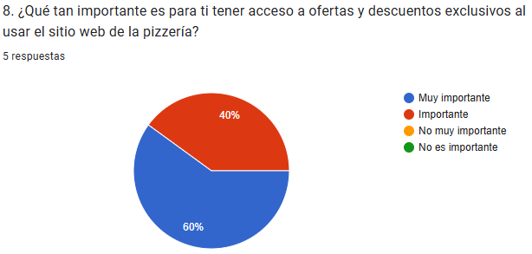

Está gráfica conforma la pregunta de si el usuario preferiría recibir notificaciones acerca del estado de su pedido vía mensaje de texto o correo electrónico, dando como resultado: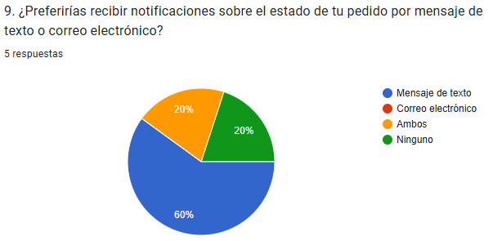

Está gráfica conforma la pregunta de si el usuario preferiría recibir notificaciones acerca del estado de su pedido vía mensaje de texto o correo electrónico, dando como resultado: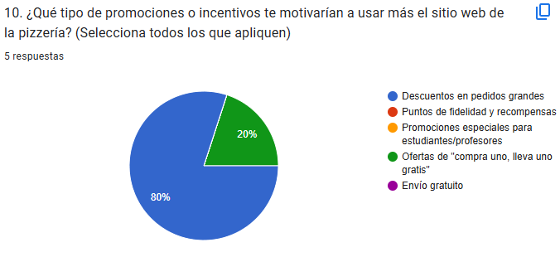

Está gráfica conforma la pregunta de qué tipo de mejoras o características adicionales le gustaría ver al usuario en el sitio web de pedidos de la pizzería, dando como resultado: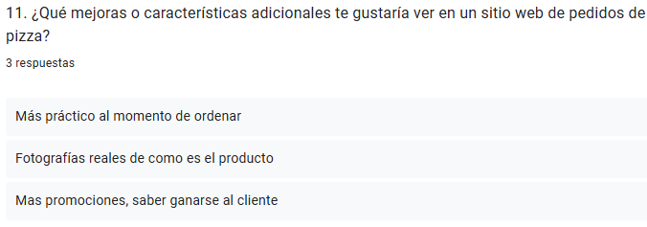

Está gráfica conforma la pregunta de si el usuario tiene algún comentario, sugerencia adicional sobre el mejoramiento de experiencia al ordenar en la pizzería en línea que se está desarrollando, dando como resultado: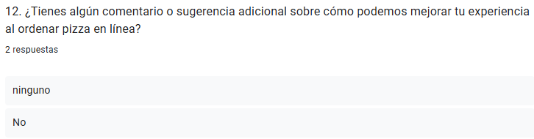

# 

# 

# 

# 

# Diagramas UML.

# Modelo Entidad Relación.(Modelo de Datos).

# El diagrama UML representa la estructura de la base de datos del sitio web que se está desarrollando en este caso una pizzería o negocio de comida rápida. Incluye tablas que gestionan la información de clientes, productos, categorías, pedidos, empleados, proveedores, menús, métodos de pago, y facturación, así como la administración del inventario y sucursales. Cada tabla está interrelacionada para reflejar las operaciones clave del negocio, como la gestión de pedidos y el control de inventario. Hasta ahora, se han desarrollado las tablas principales, y se sigue trabajando en otras que puedan ser necesarias según las necesidades del sistema.

# Diccionario de Datos

Esta tabla almacena la información básica de los clientes, asegurando la unicidad del correo electrónico y exigiendo que todos los campos sean obligatorios.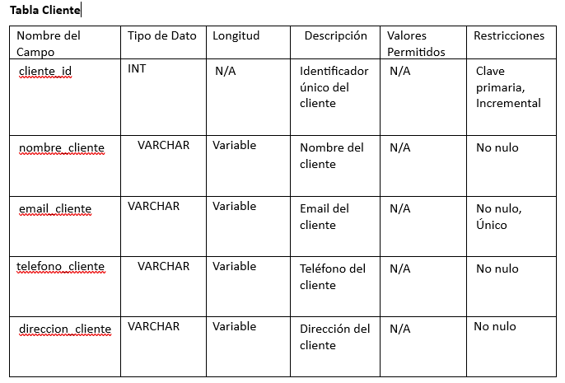

Esta tabla almacena información sobre los productos, incluyendo su nombre, descripción, precio, y las relaciones con la categoría y el proveedor, garantizando la integridad referencial mediante claves foráneas.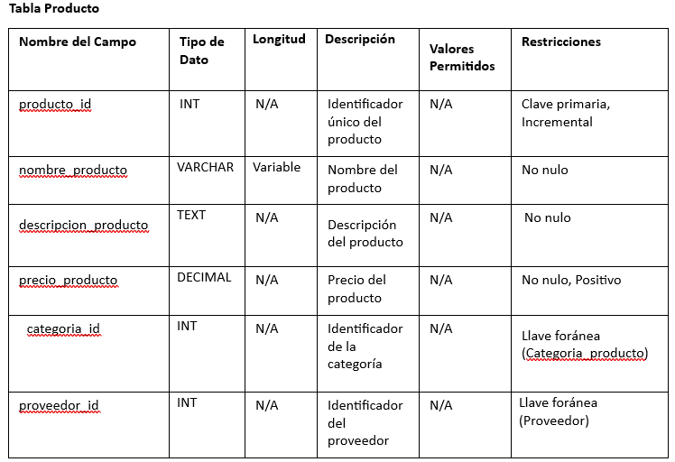

Esta tabla registra las categorías de productos, asegurando que cada categoría tenga un identificador único y requiriendo que tanto el nombre como la descripción de la categoría sean obligatorios.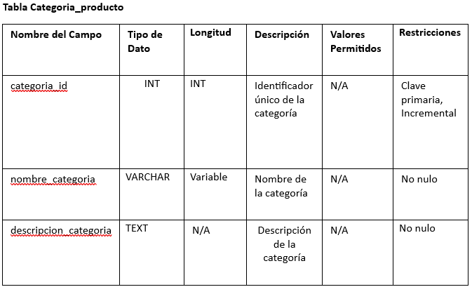

esta tabla gestiona los pedidos realizados, incluyendo información sobre el cliente, el empleado responsable, las fechas relevantes y el estado del pedido, con las referencias necesarias para mantener la integridad referencial.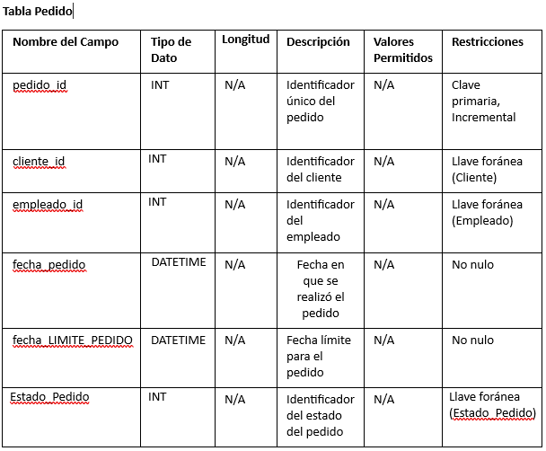

Esta tabla define los distintos estados posibles para un pedido, asegurando que cada estado tenga un identificador único y una descripción clara.

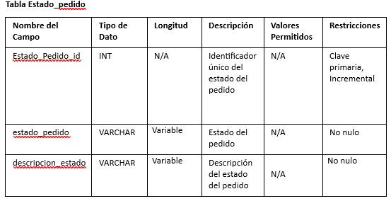

Esta tabla almacena la información esencial sobre los menús ofrecidos, incluyendo su nombre, precio, descripción e impuesto aplicable, asegurando que todos los campos necesarios sean obligatorios y positivos.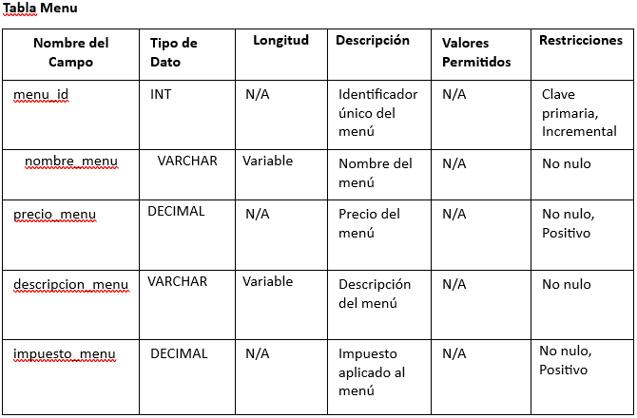

Esta tabla define los métodos de pago disponibles, asegurando que cada uno tenga un identificador único y un nombre que sea obligatorio.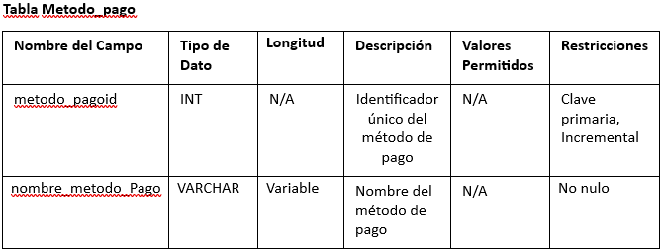

Esta tabla gestiona la facturación de los pedidos, incluyendo detalles sobre el menú, impuestos, cantidades, tamaños, métodos de pago y montos, asegurando la integridad de la información mediante claves foráneas y restricciones de datos.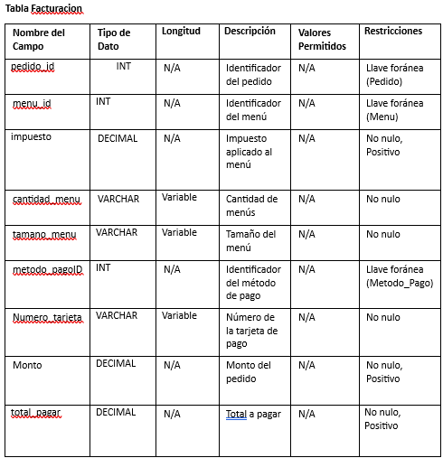

Esta tabla almacena la información de los empleados, incluyendo su identificación, nombre, correo electrónico, teléfono, y referencias a su cargo y sucursal, garantizando la integridad de los datos mediante claves foráneas.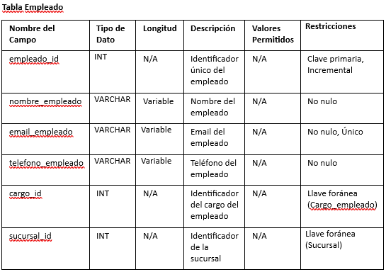

Esta tabla define los cargos o roles disponibles dentro de la empresa, asegurando que cada cargo tenga un identificador único y una descripción detallada, con todos los campos requeridos como obligatorios.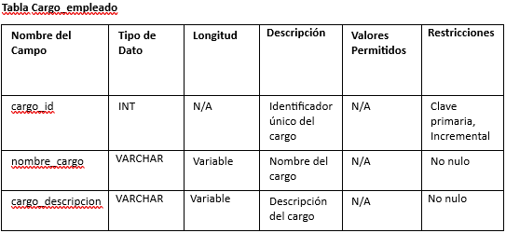

Esta tabla gestiona la información de las sucursales de la empresa, incluyendo identificación, nombre, descripción, dirección y correo de contacto, con restricciones para asegurar que todos los campos sean obligatorios y que el correo de contacto sea único.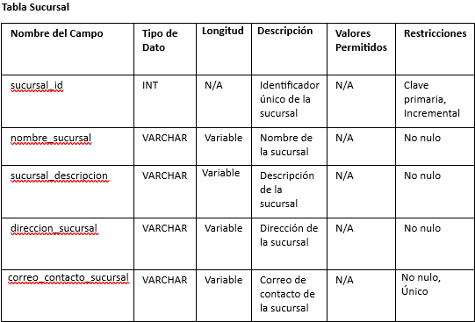

Esta tabla gestiona la información de los proveedores, incluyendo su identificación, empresa asociada, nombre, contacto, teléfono y correo electrónico, con restricciones para garantizar la unicidad del correo electrónico y la obligatoriedad de otros campos.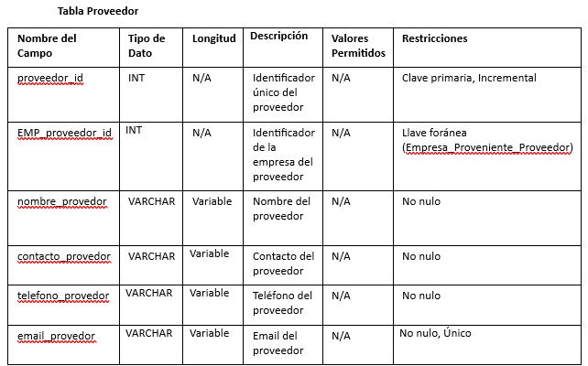

Esta tabla almacena información sobre las empresas proveedoras, incluyendo su identificación, nombre, descripción, teléfono de contacto y correo electrónico, asegurando que cada empresa tenga un identificador único y que los datos de contacto sean obligatorios y únicos.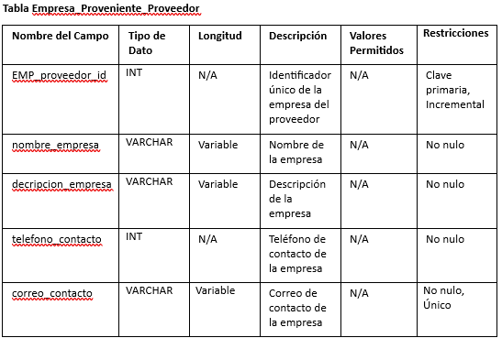

Esta tabla gestiona la información sobre el inventario de productos y menús, incluyendo detalles sobre el stock, fechas clave relacionadas con la recepción, caducidad y consumo recomendado, con restricciones para garantizar que los datos sean completos y válidos.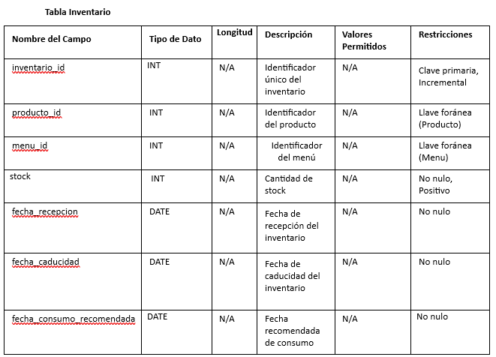

**Herramientas y Técnicas**

1. Herramientas de Modelado

# Casos de Uso

# 

En este caso de uso se representa la manera en cómo el cliente formula su pedido y el cajero procede a confirmar el cobro para posteriormente darle confirmación al pedido que el cliente ha hecho.

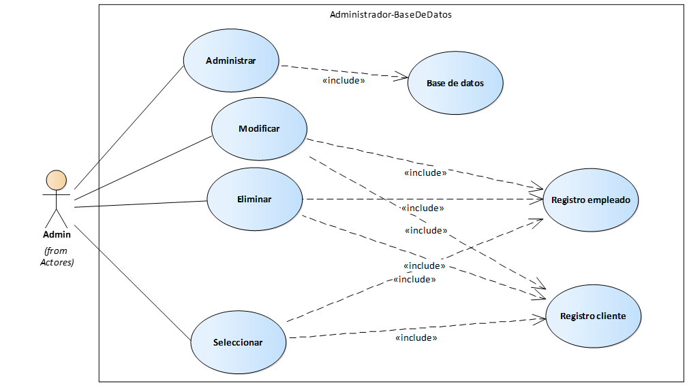En este caso de uso se representa como el administrador puede manipular y modificar registros que son de parte de los empleados que están trabajando y clientes que han tenido su estadía en el restaurante cabe recalcar que no todos los clientes tienen su nombre porque algunos de los clientes prefieren mantener su nombre como “consumidor final”

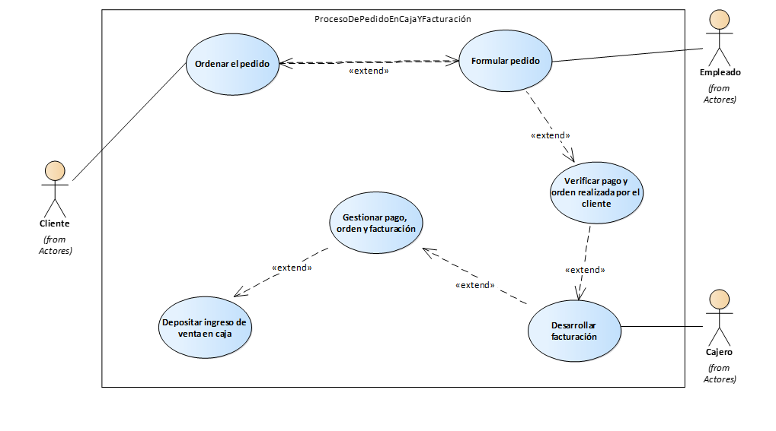

Caso de uso que representa el proceso en cómo se ordena el pedido del cliente,como lo recibe el empleado del restaurante ese pedido y cómo se realiza su cancelación de dicho pedido para posteriormente hacer la facturación y registrarla en el sistema.

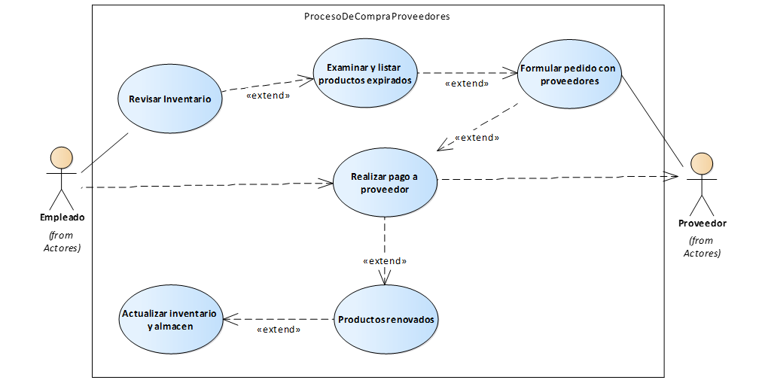

Caso de uso que representa la renovación de los productos del restaurante cuando este se queda sin stocks para la realización de los menús, pasa por un proceso de compra de proveedores para abastecer los productos de la empresa.

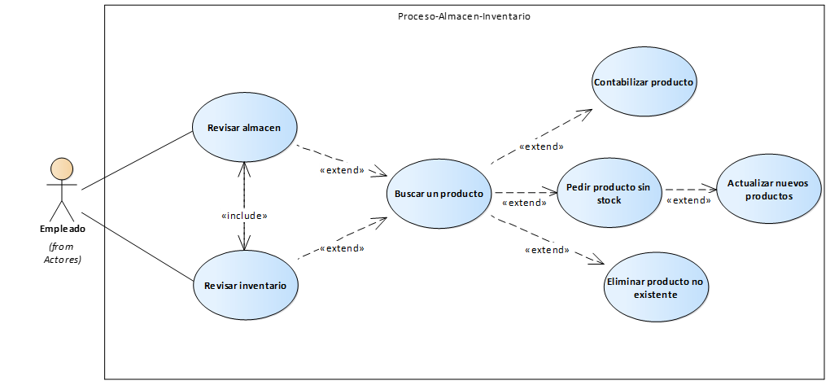

Caso de uso que representa el monitoreo de los productos dentro del inventario por parte de los empleados, para que estos puedan detectar con tiempo si hay escasez de productos o que se van a acabar, también representa la manipulación de productos que ya no se van a utilizar.

# 

# 

Caso de uso que representa como el cliente realiza su menú y este es atendido por el empleado.

# Diagramas Secuenciales

### Manejo del Inventario

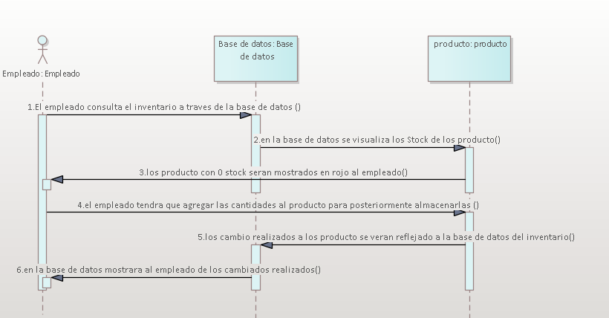

Diagrama secuencial que da a conocer cómo se manipulan los productos del inventario cuando estos están sin stock

### Diagrama secuencial que representa el ingreso y modificación de productos(con autorización).

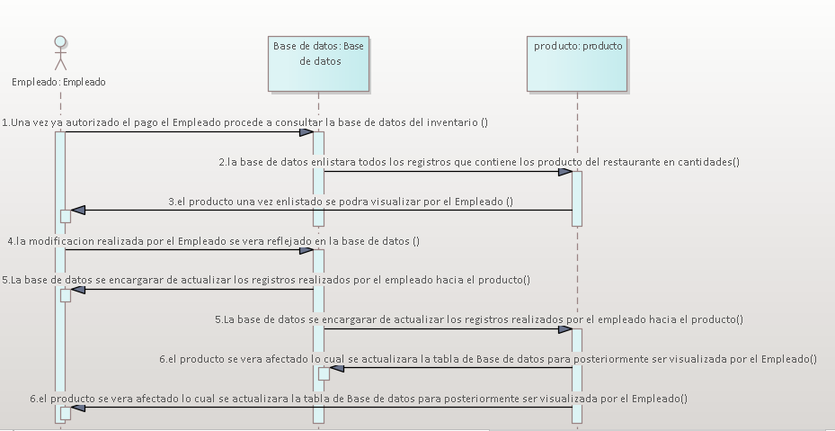

Diagrama secuencial que representa el ingreso y modificación de productos nuevos a la empresa, para la realización de menús para venta, este diagrama representa cómo se opera internamente en el programa solo que aquí se debe pasar por autorización previa del administrador aquí se muestra una vez ya autorizado la creación del producto.

### Manejo de clientes y empleados

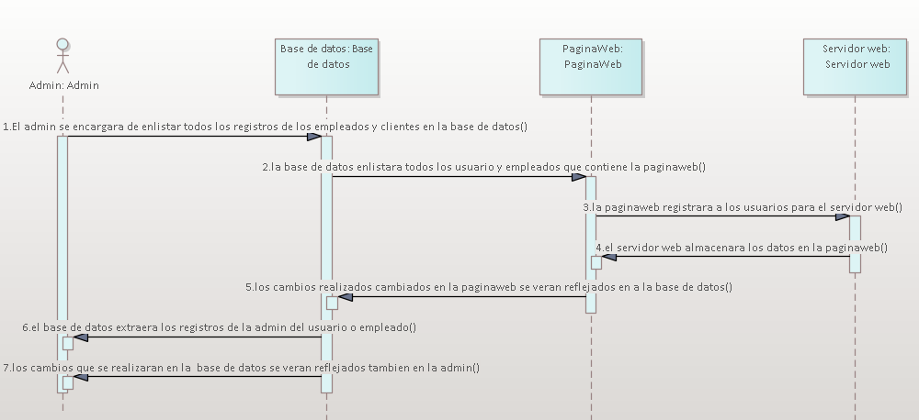

Diagrama de secuencia que representa la manipulación de datos de los usuarios de la empresa (clientes,empleados), los cambios que realice el administrador se verán reflejados tanto en la base de datos como en la aplicación web.

### Proceso de agregar una nueva categoría

### 

El diagrama secuencial refleja el proceso interno para la creación de una categoría de productos sean bebidas,carnes,lácteos,secos para su clasificación.

### Proceso de pedidos

### 

El diagrama secuencial representa el proceso del cliente para la realización de su pedido y este ser atendido por el personal de la empresa.

### Proceso de facturación

### 

diagrama secuencial que representa el proceso de facturación del pedido lo cual este quedará registrado en la aplicación web.

### Proceso de toma de ordenes de los clientes

# 

diagrama de secuencia que representa el proceso en el cual los empleados toman las órdenes de los clientes.

# Pantallas de ingreso de datos

En está imagen se muestra la pantalla de ingreso de datos, la cual se ubicaran los diferentes datos como Nombre, Apellido, Teléfono, Correo electrónico, DNI, Cargo (desplegable), Sucursal, Fecha de contratación, Fecha de Despido, y dos botones atrás y agregar.

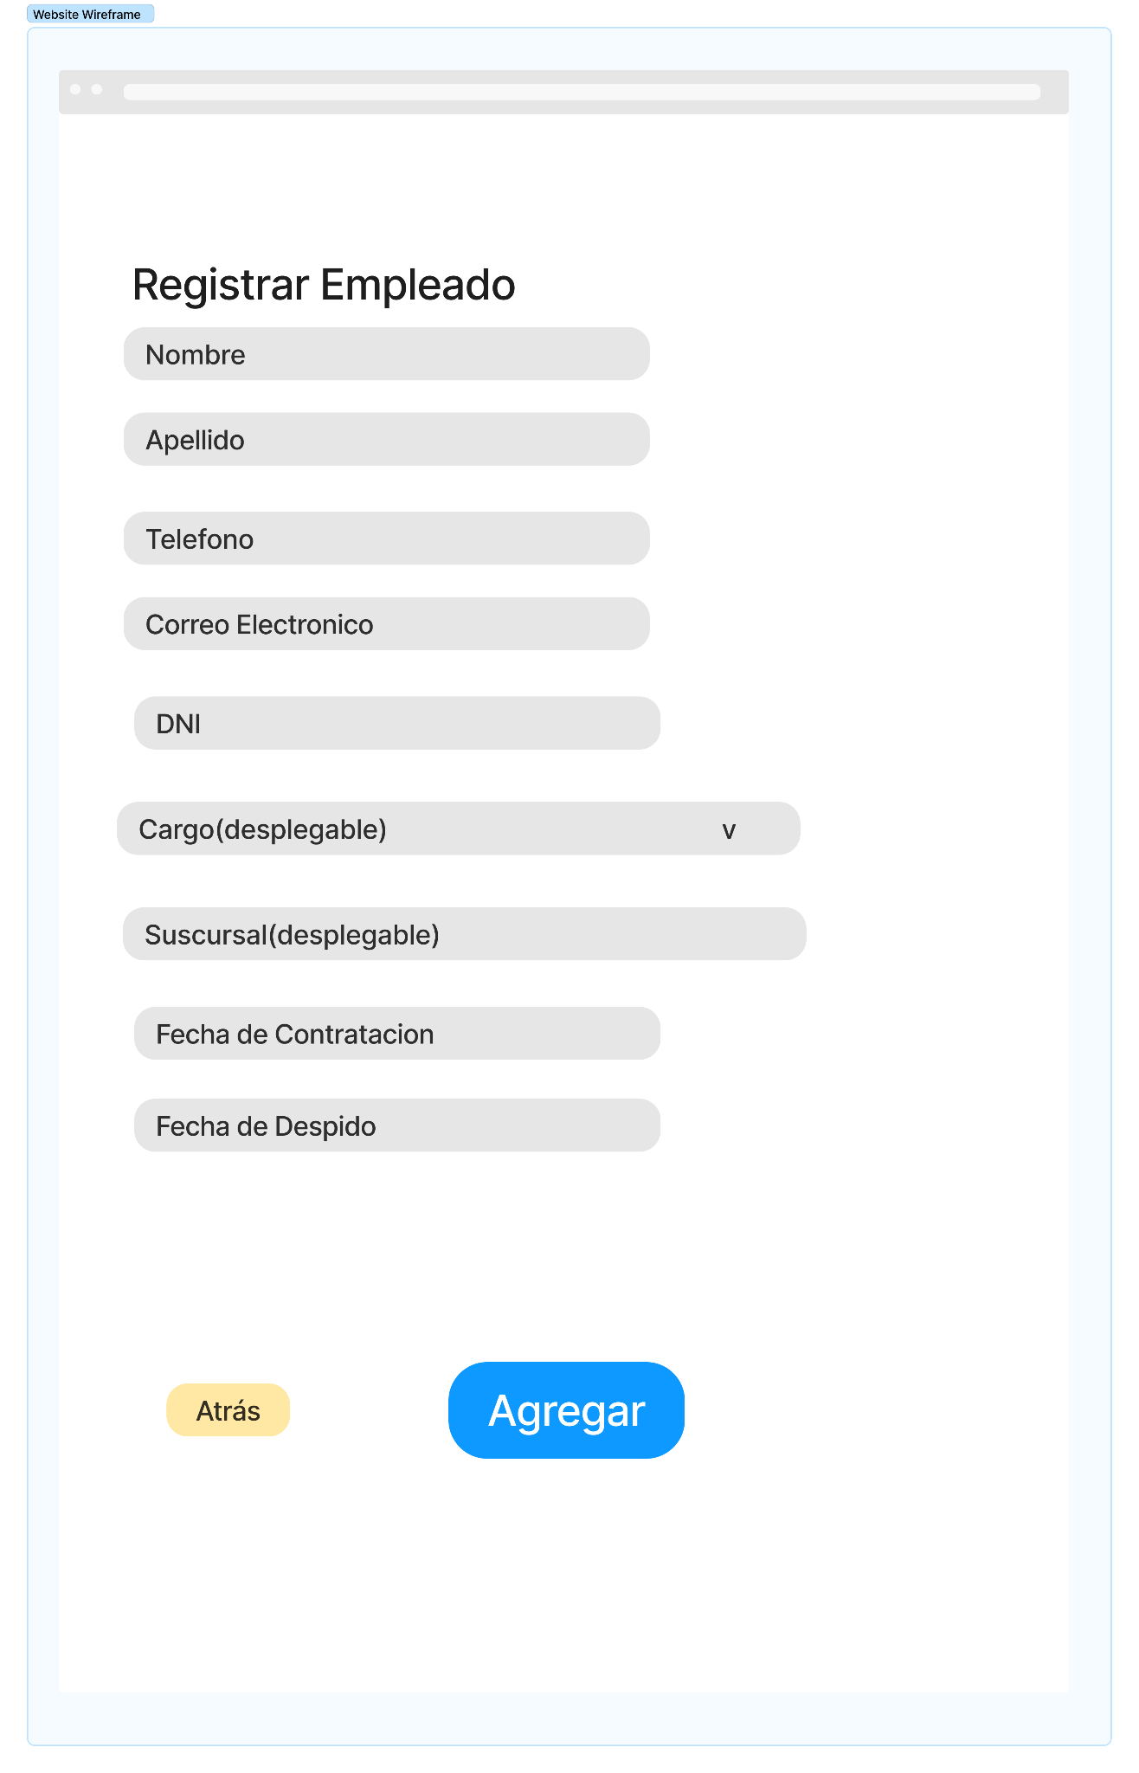

En está imagen se muestra la pantalla de Registrar Cargo Empleado, la cual se ubicaran los diferentes datos como Nombre del cargo, Descripción breve de la especialidad, y dos botones, atrás y agregar.

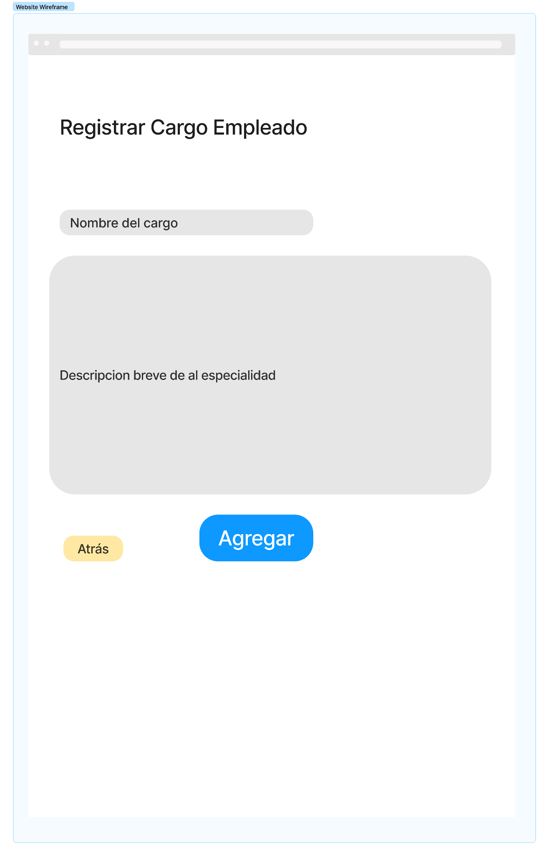

En está imagen se muestra la pantalla de Registrar Cliente, la cual se ubicaran los diferentes datos como Nombre, Apellido, Teléfono, Correo electrónico, DNI, Dirección y dos botones uno de ir para atrás y otro para agregar.

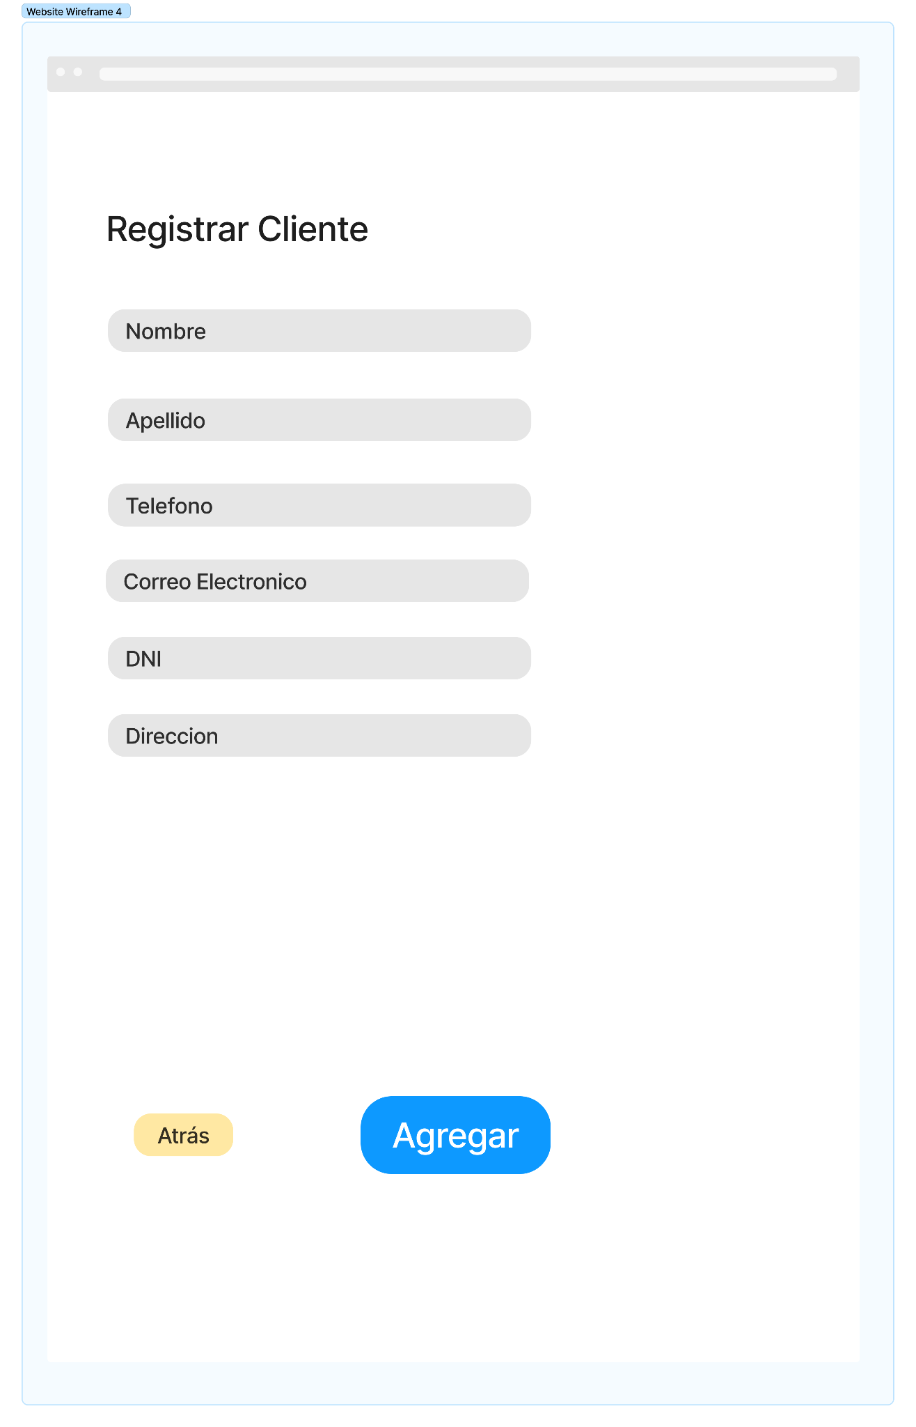

En está imagen se muestra la pantalla de Registro Proveedor, la cual se ubicaran los diferentes datos como Nombre, Apellido, Teléfono, Correo electrónico, DNI del proveedor, Empresa a la que pertenece (Desplegable), Dirección de la empresa. y dos botones uno para ir atrás, y otro para agregar.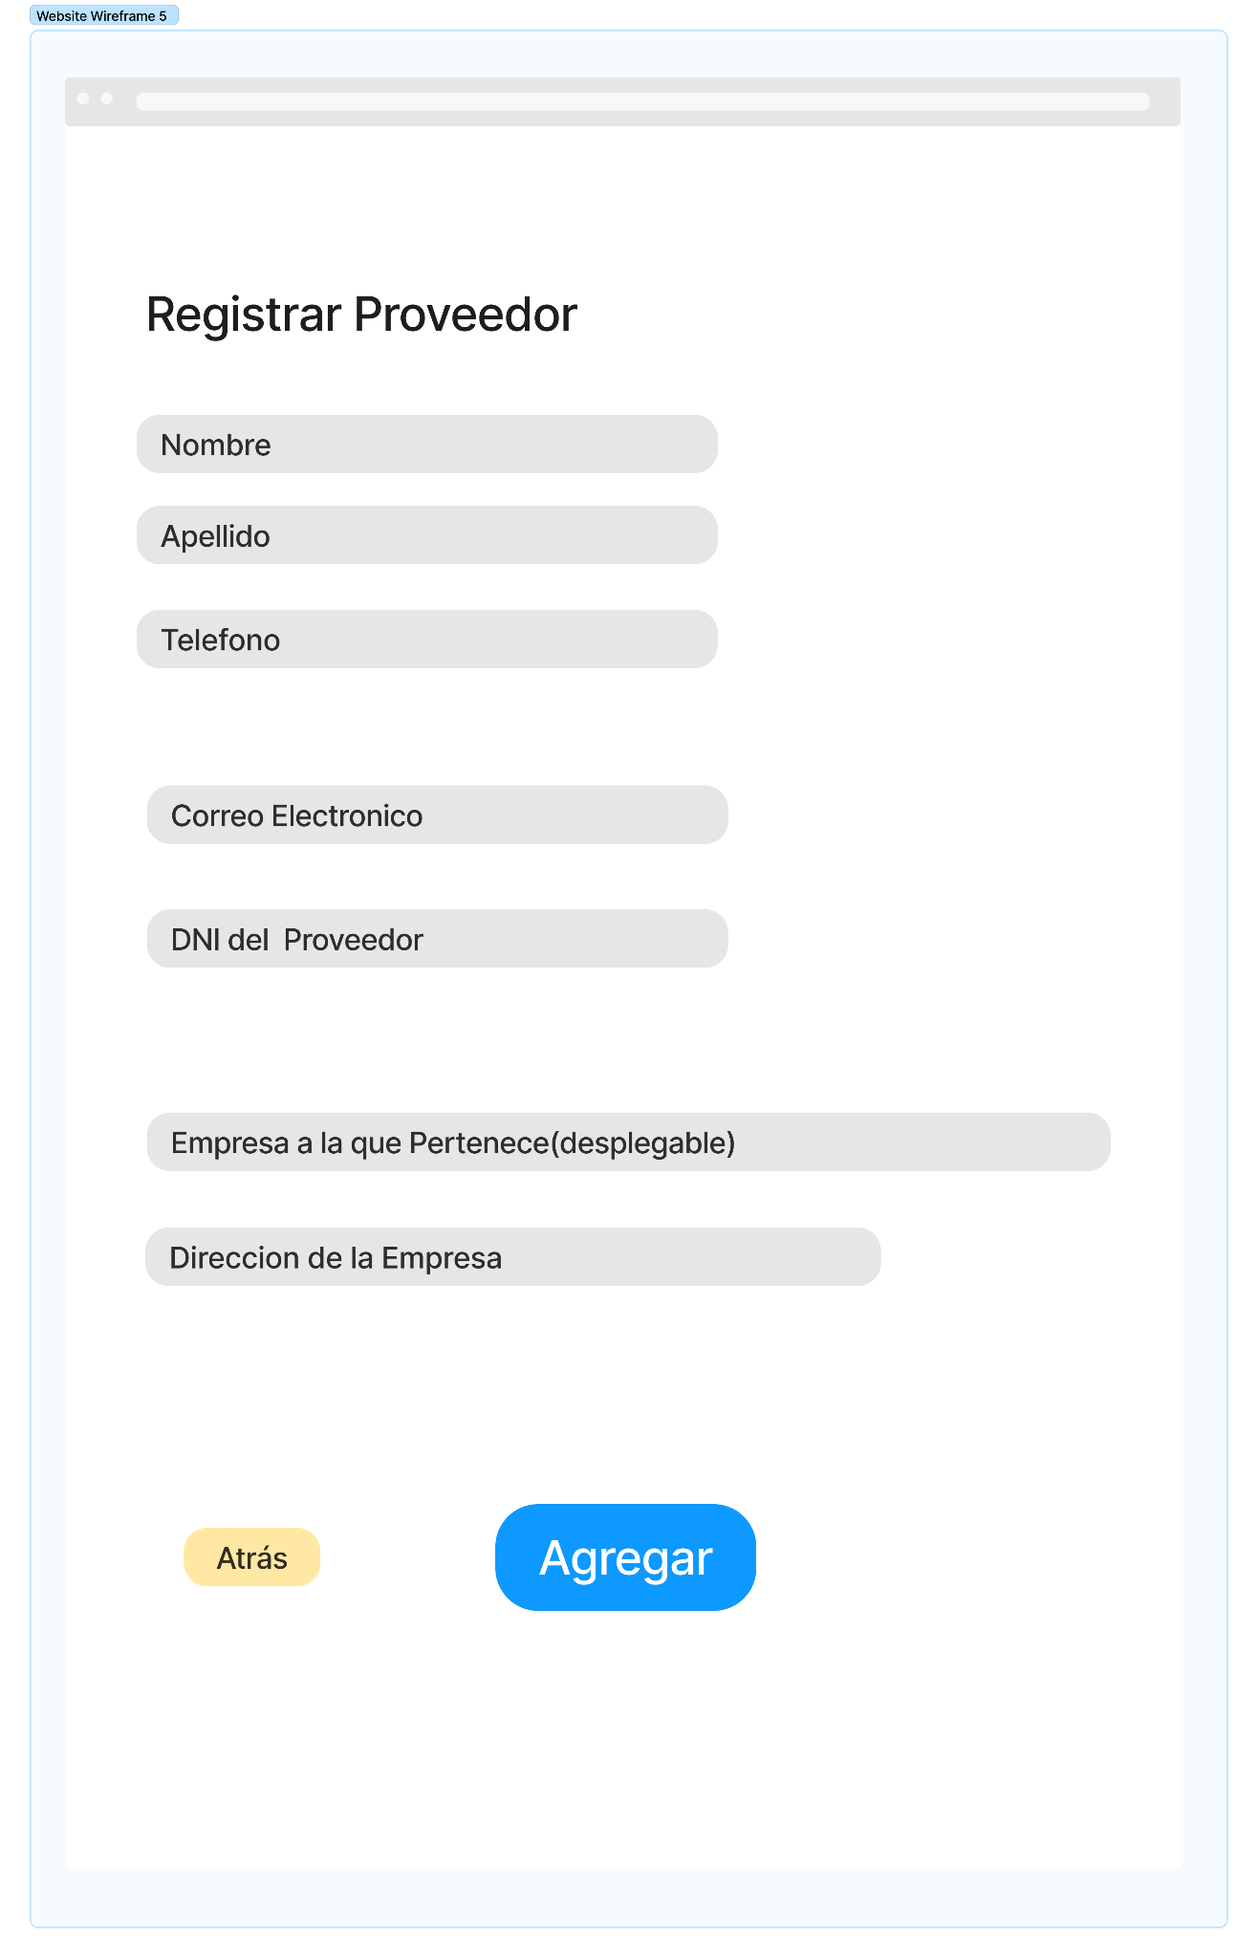

En está imagen se muestra la pantalla de Registrar Empresa Perteneciente al Proveedor, la cual se ubicaran los diferentes datos como Nombre de la Empresa a la que Pertenece, Teléfono de Contacto Empresa, Correo de Contacto Empresa, Descripción de la Empresa, y dos botones uno para ir atrás, y otro para agregar.

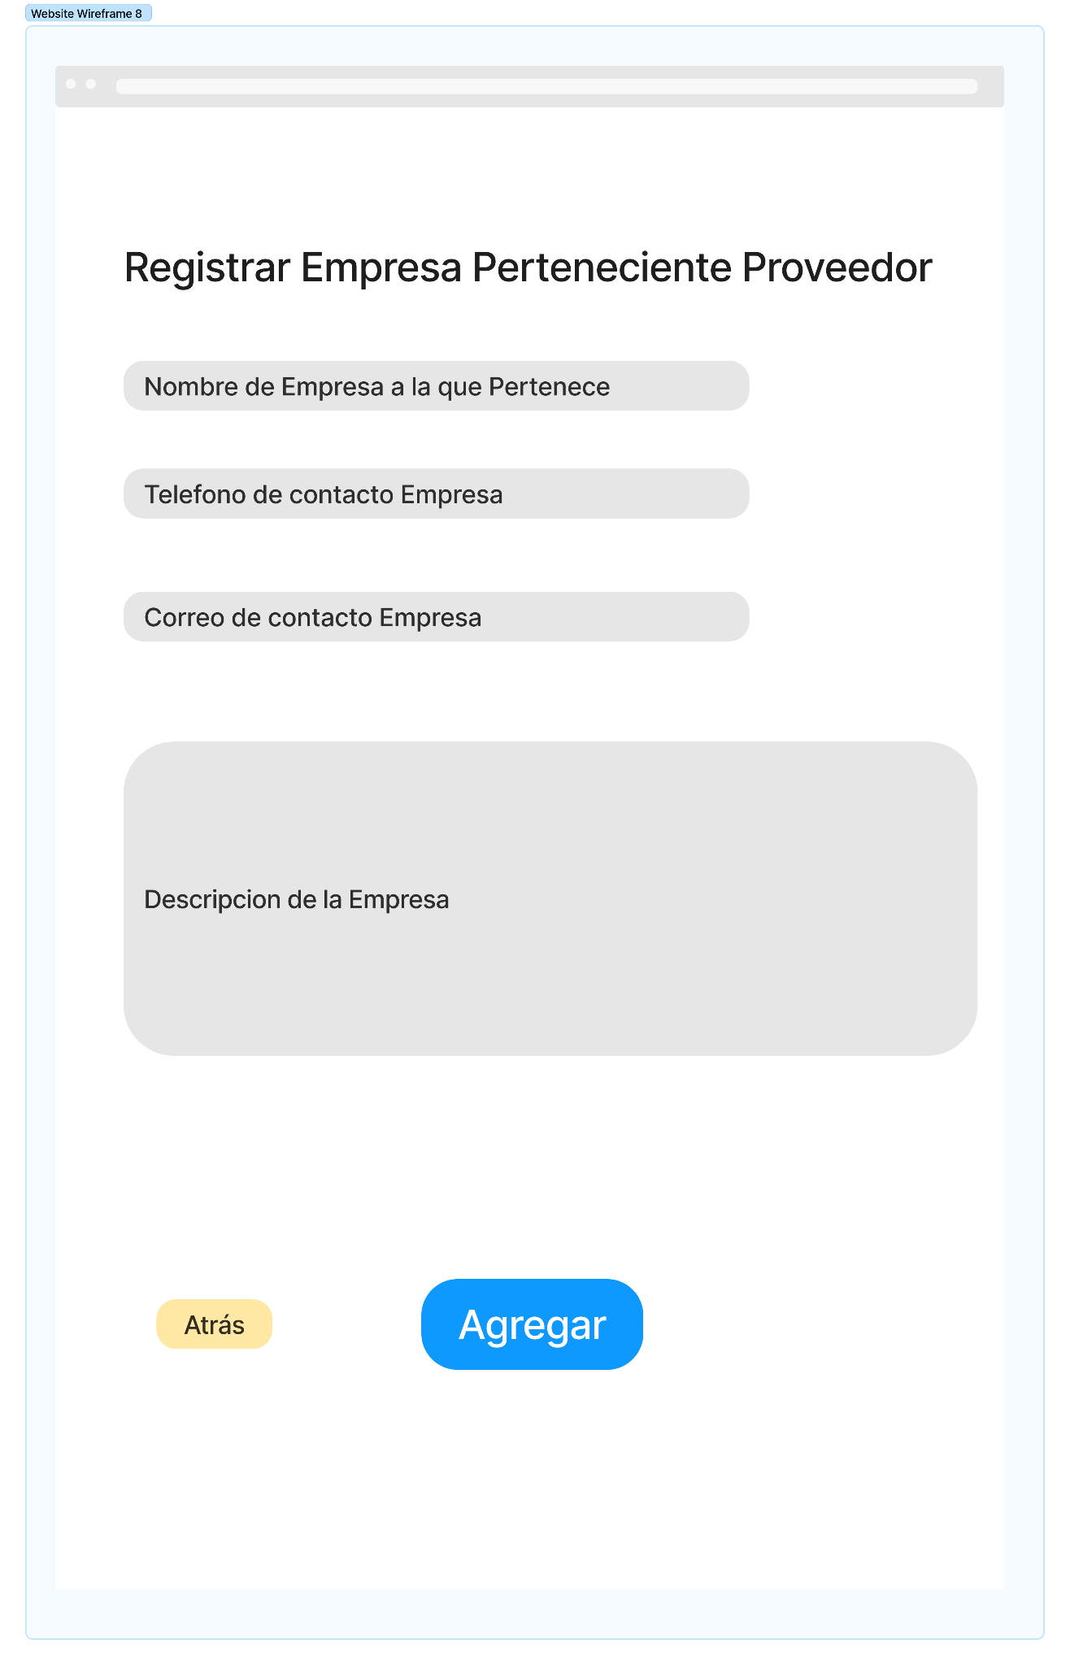

En está imagen se muestra la pantalla de Registrar Sucursal, la cual se ubicaran los diferentes datos como Nombre de la Sucursal, Dirección de la Sucursal, Correo del Contacto, Descripción Breve de la Sucursal, y dos botones uno para ir atrás, y otro para agregar.

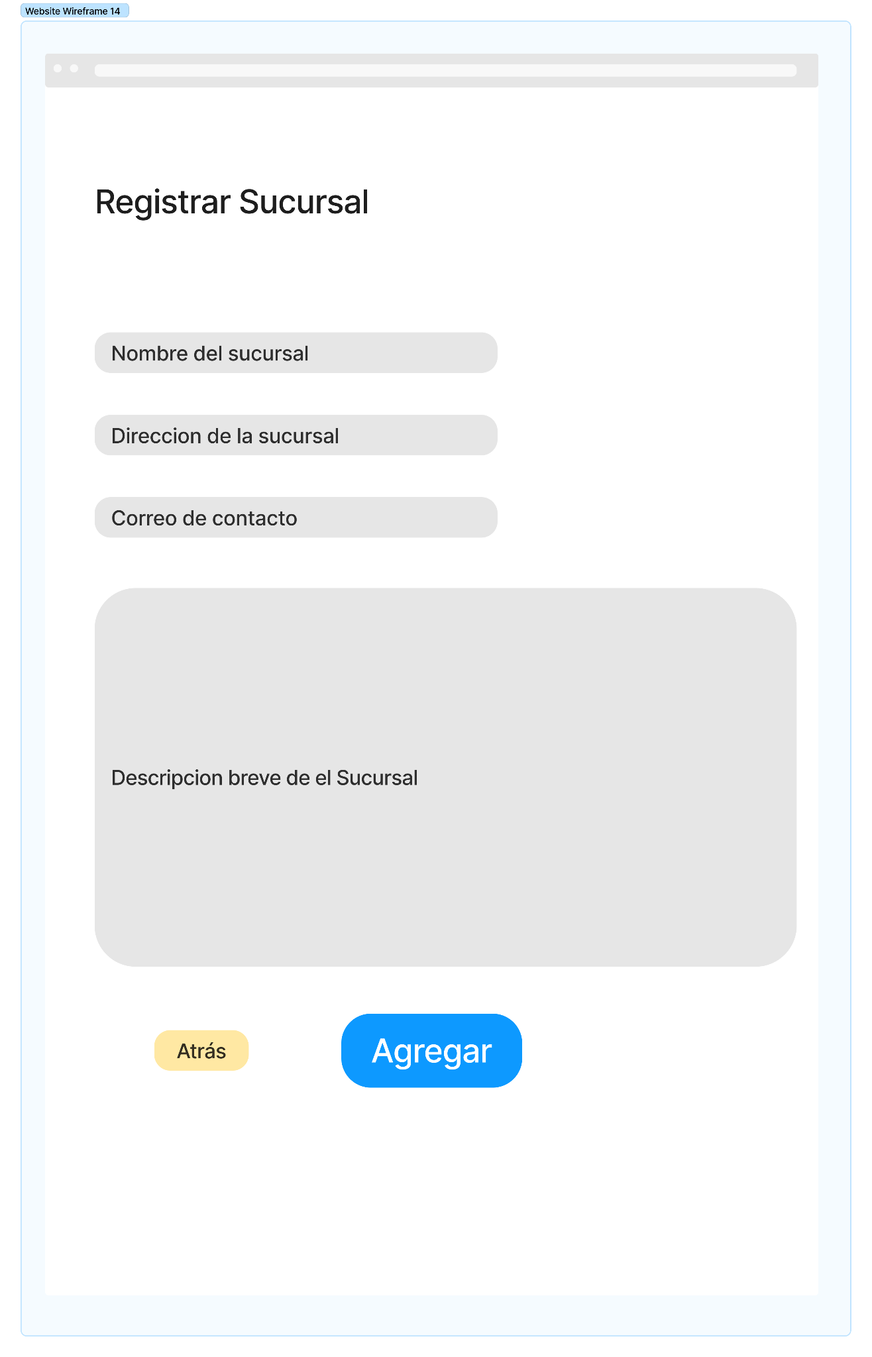

En está imagen se muestra la pantalla de Registro de Producto, la cual se ubicaran los diferentes datos como Nombre de la Producto, Categoría del Producto (Desplegable), Proveedor (Desplegable), Descripción Breve del Producto, y dos botones uno para ir atrás, y otro para agregar.

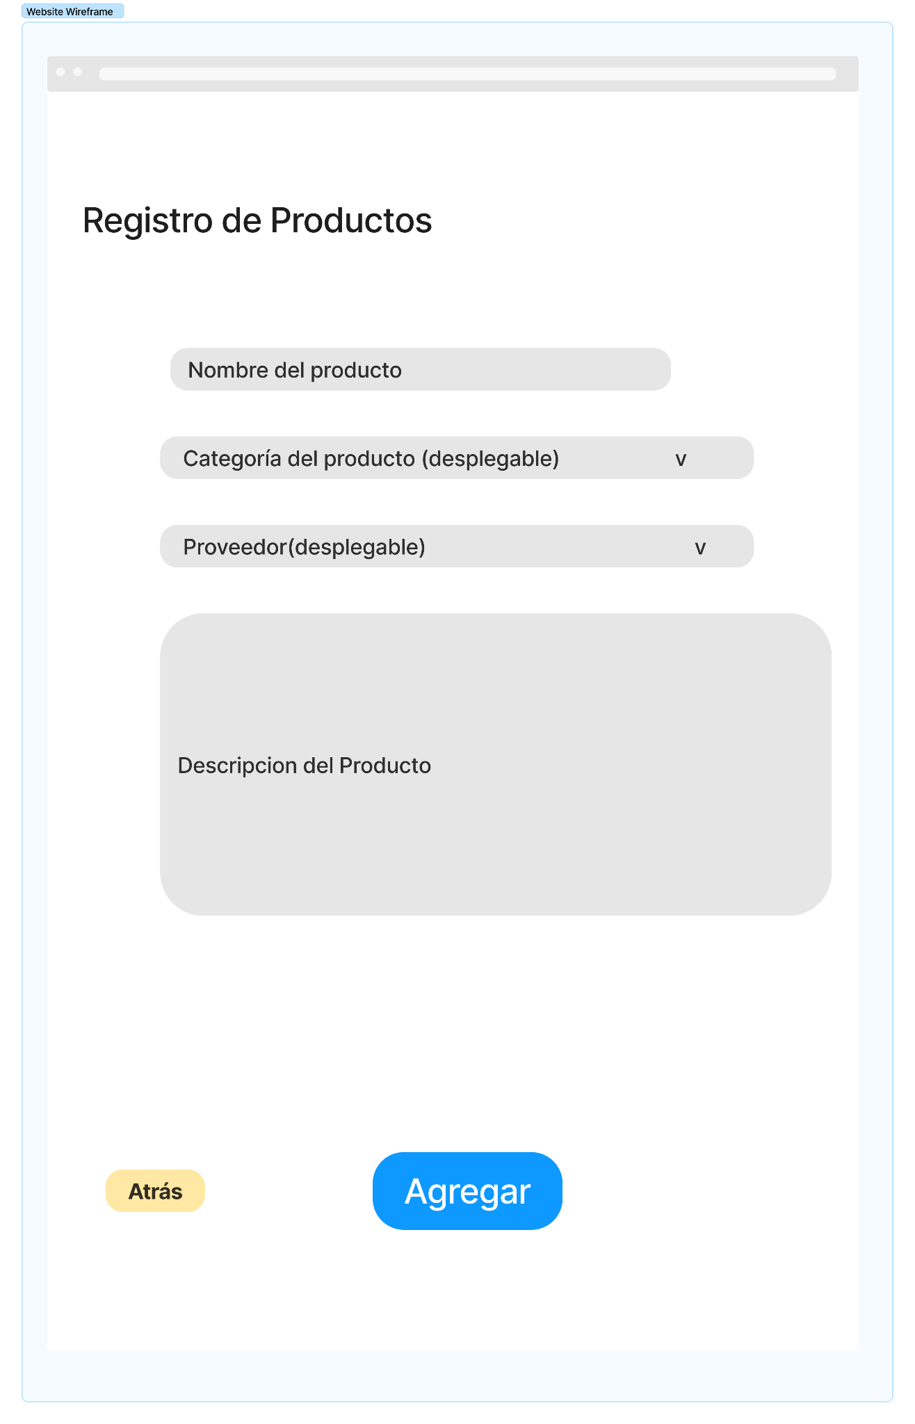

En está imagen se muestra la pantalla de Categoría del Producto, la cual se ubicaran los diferentes datos como Nombre de la Categoría, Descripción de la Categoría, y dos botones uno para ir atrás, y otro para agregar.

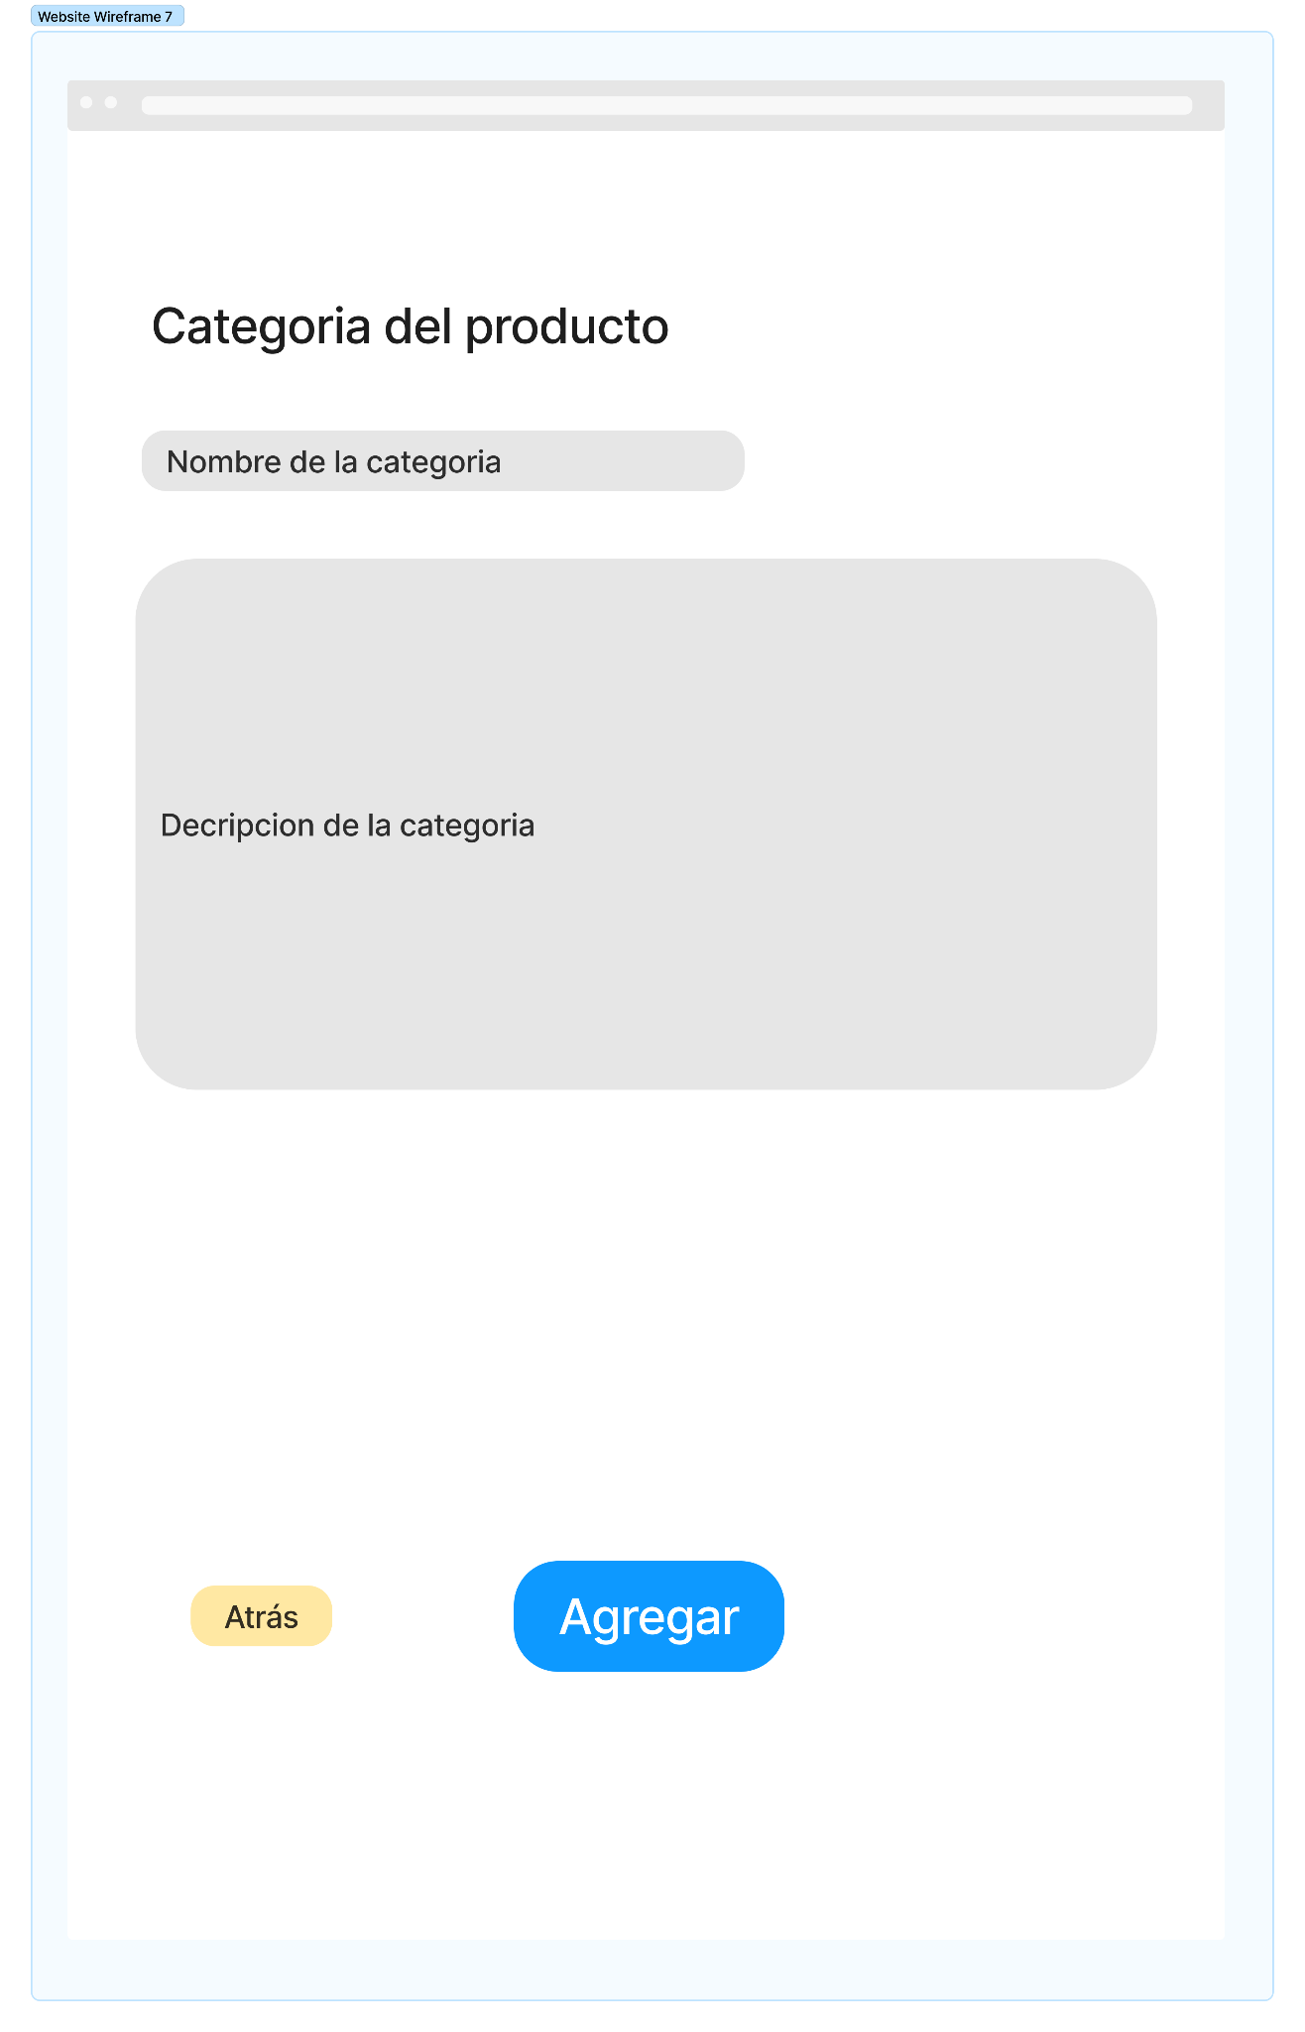

En está imagen se muestra la pantalla de Registrar Menú, la cual se ubicaran los diferentes datos como Nombre del Menú, Precio del Menú, Precio del Menú, Impuesto del Menú, Descripción Breve del Menú, y dos botones uno para ir atrás, y otro para agregar.

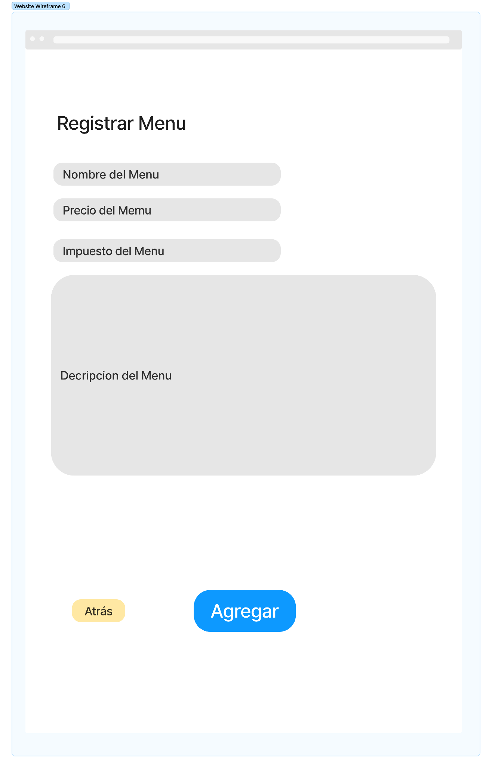

En está imagen se muestra la pantalla de Registrar en el Inventario, la cual se ubicaran los diferentes datos como Nombre del Producto (Desplegable), Nombre del Proveedor (Desplegable), Nombre del Menú al que Pertenece ( Desplegable), Stock, Fecha de Caducidad y Recepción, Fecha de Consumo Recomendada, y dos botones uno para ir atrás, y otro para agregar.

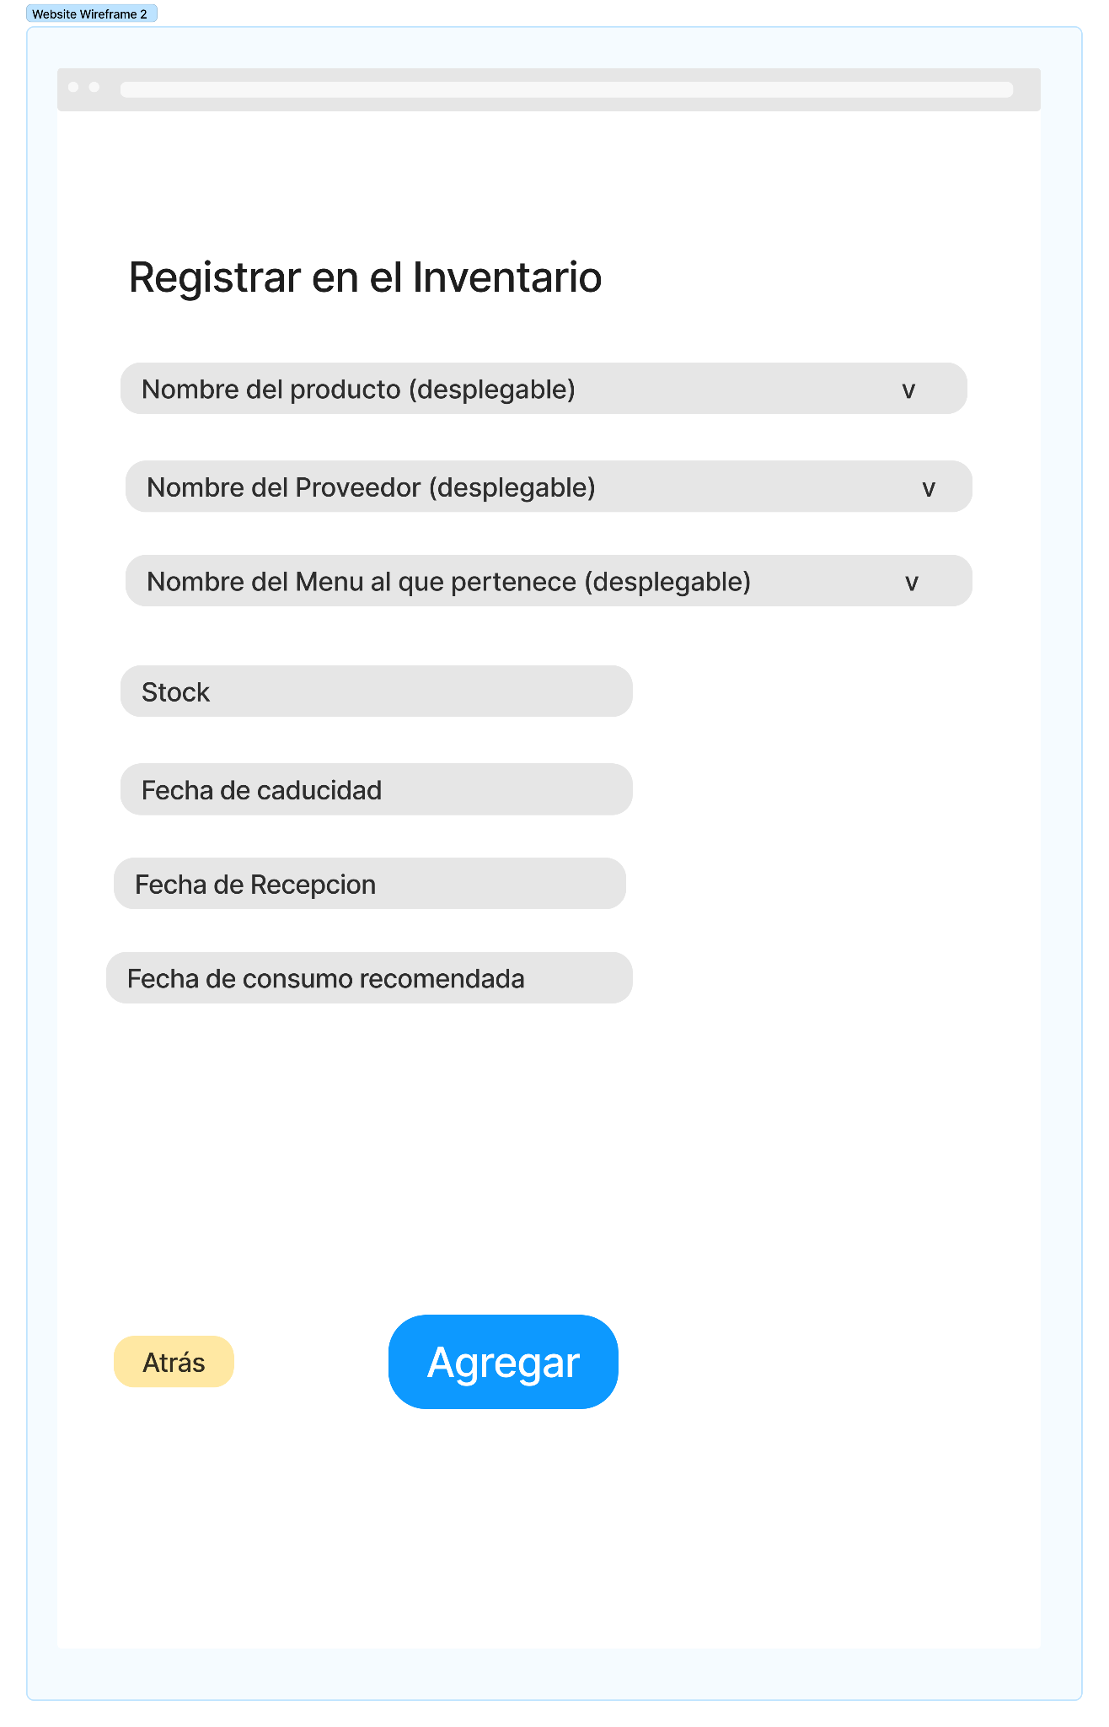

En está imagen se muestra la pantalla de Registrar en el Método de Pago, Nombre del Método de Pago, Descripción del Método de Pago, y dos botones uno para ir atrás, y otro para agregar.

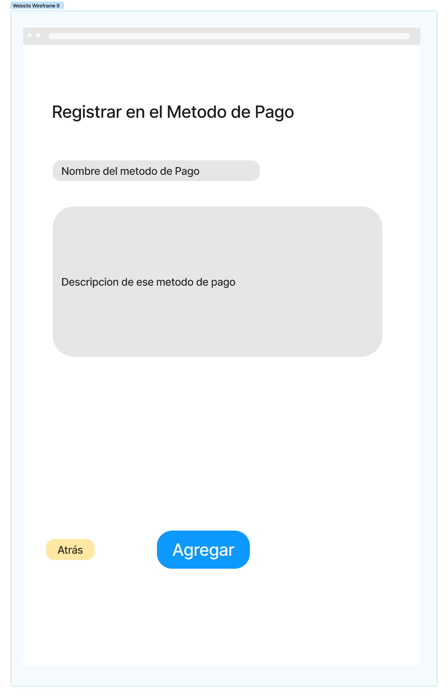

En está imagen se muestra la pantalla de Registrar el Estado del Pedido, la cual se ubicaran los diferentes datos como Nombre del Pedido, Descripción del Estado del Pedido, y dos botones uno para ir atrás, y otro para agregar.

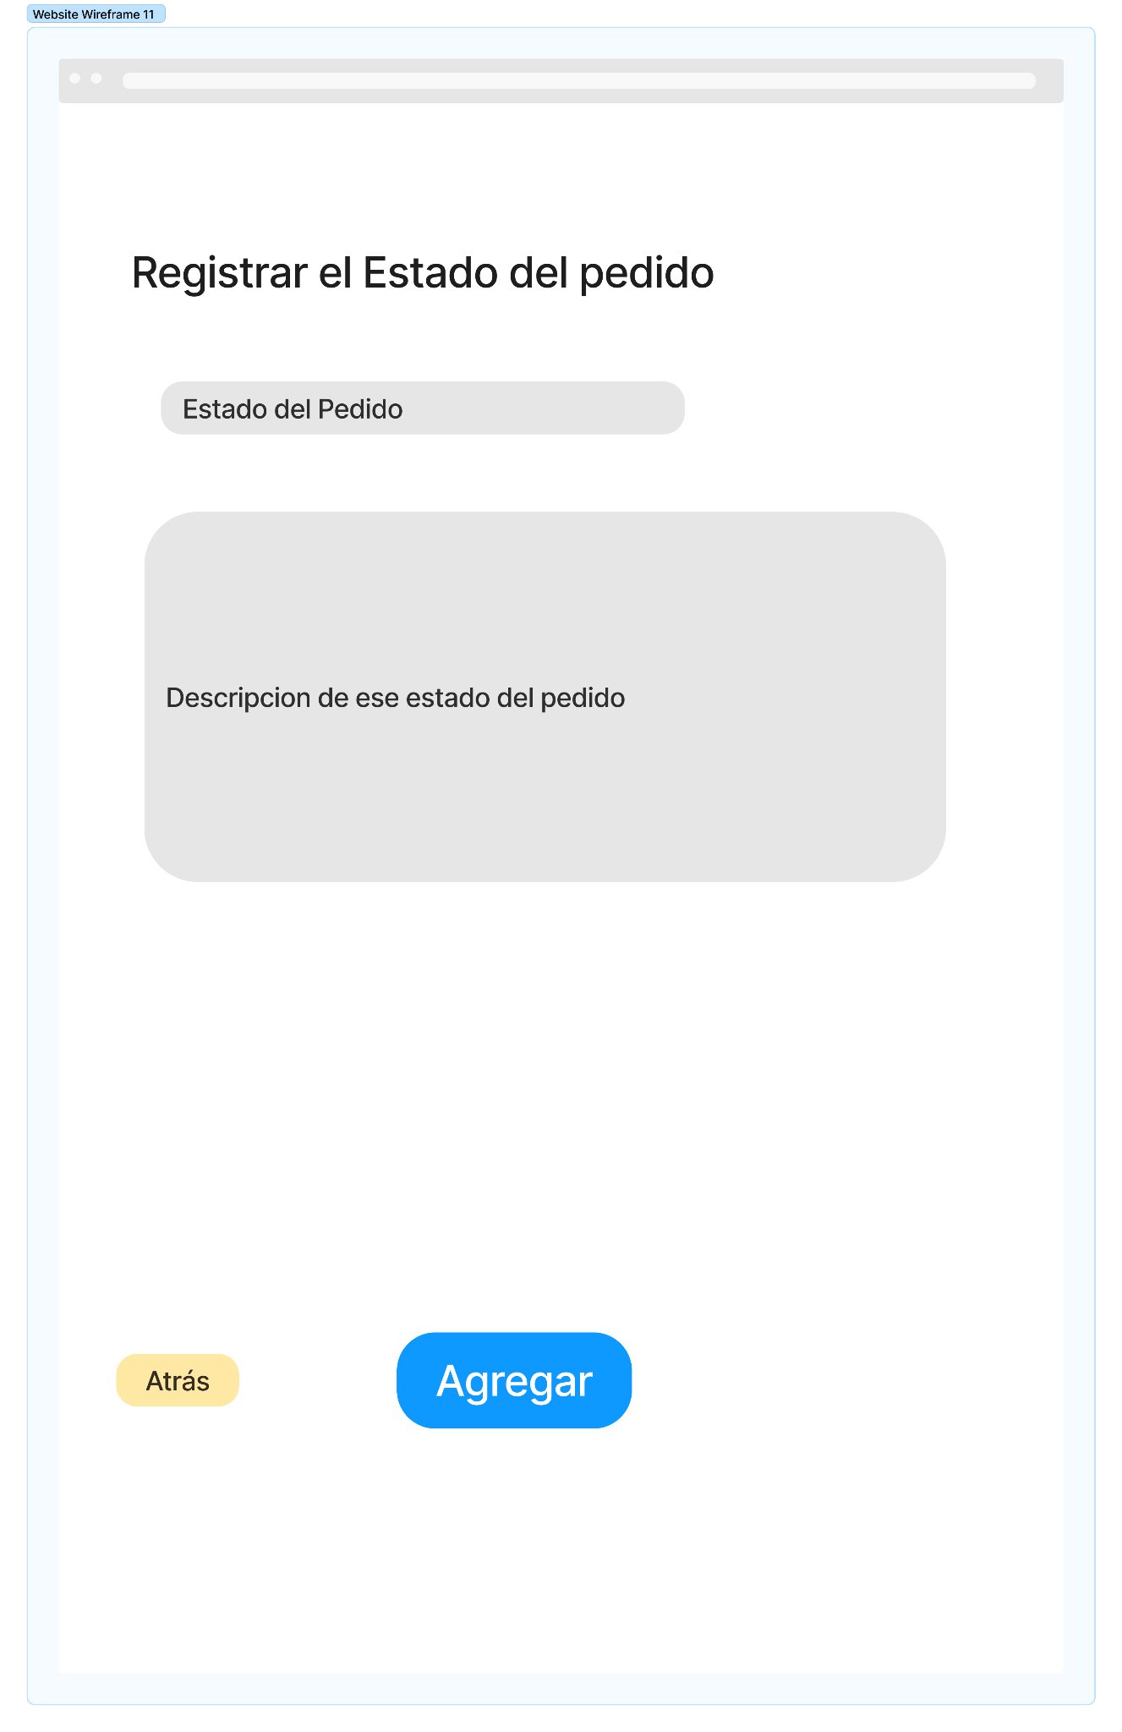

En está imagen se muestra la pantalla de Registrar en el Pedido, la cual se ubicaran los diferentes datos como Nombre del Empleado (Desplegable), Nombre del Cliente (Desplegable), Estado del Pedido (Desplegable), Fecha del Pedido, Fecha de Entrega Límite, y dos botones uno para ir atrás, y otro para agregar.

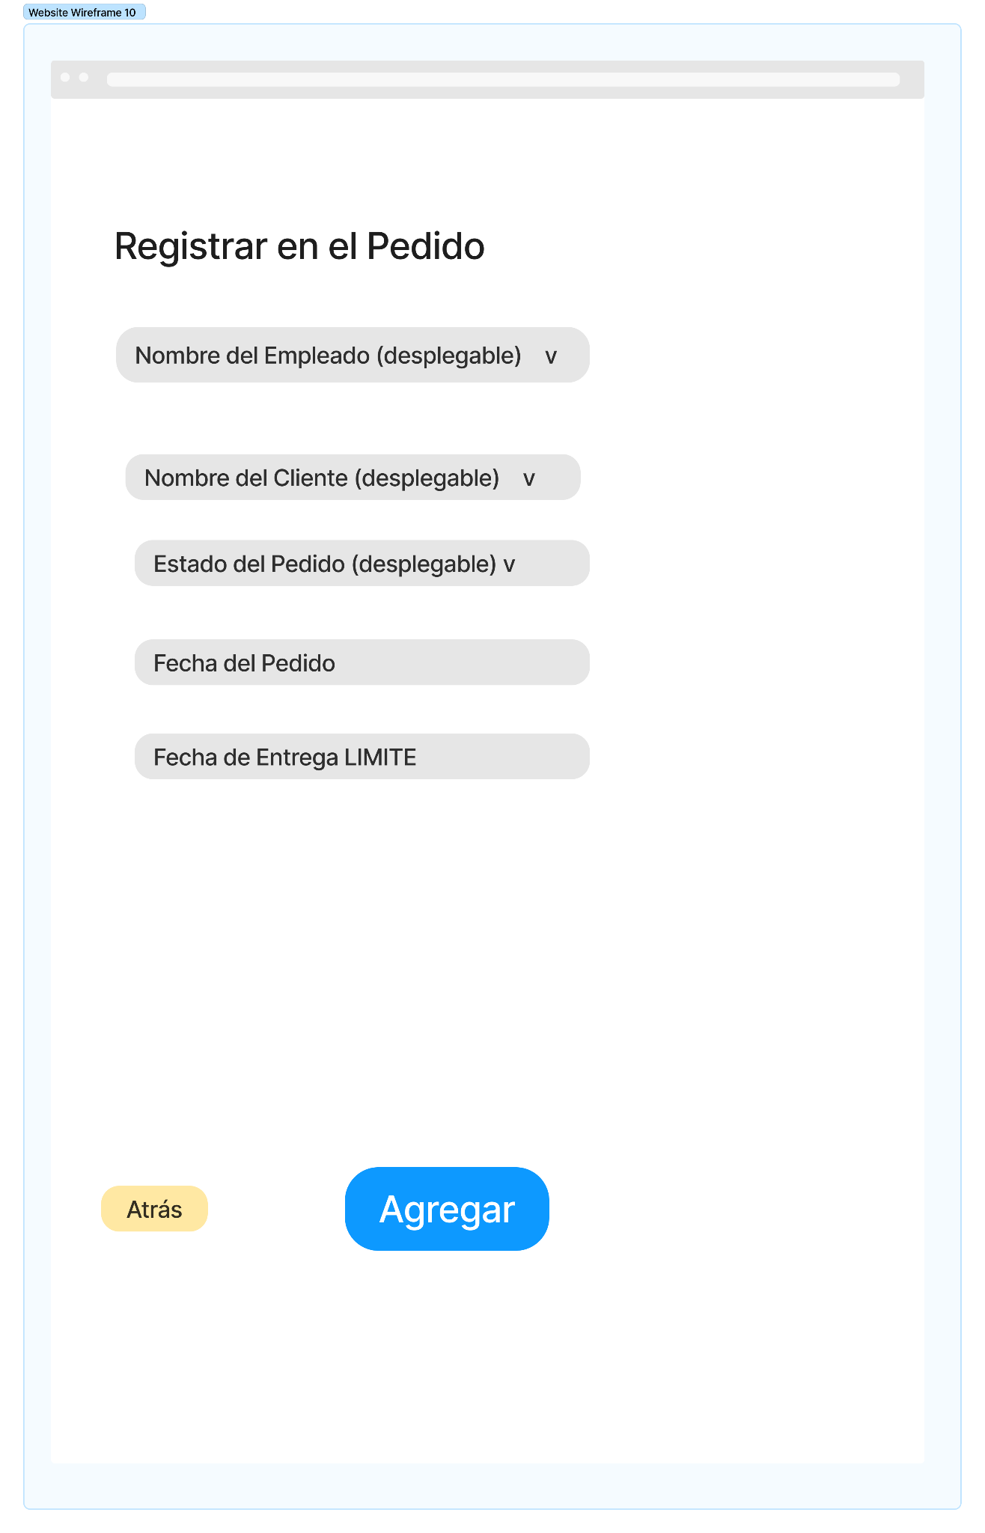

En está imagen se muestra la pantalla de Facturación, la cual se ubicaran los diferentes datos como Nombre del Empleado (Desplegable), Nombre del Cliente (Desplegable), Teléfono, DNI del Cliente, Dirección del Domicilio del Cliente, Nombre del Menú (Desplegable), Precio del Menú, IMP del Menú, Cantidad del Menú, Tamaño del Menú, Método de Pago, Número de Tarjeta si Aplica, Monto, Total a Pagar, y dos botones uno para ir atrás, y otro para agregar.

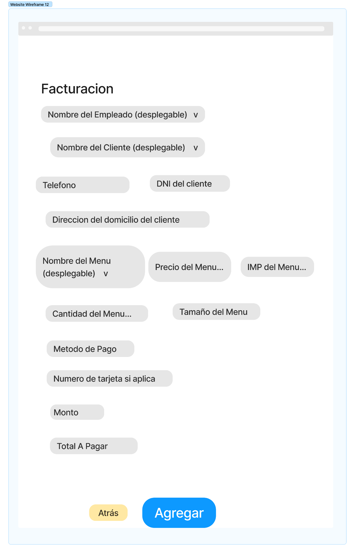

* **Gestión de pedidos:** El sistema debe permitir a los clientes realizar pedidos de forma eficiente, ya sea en persona, por teléfono o en línea. Debe registrar:
  + **Detalles del pedido como el tipo de pizza.**
  + **Tamaño del Pedido.**
  + **Estado del Pedido.**
  + **Nombre del Cliente que lo pidió.**
  + **Nombre del Menú o los nombres de los que pide.**
  + **Fecha en que se pidió.**
  + **DNI del Cliente (Opcional).**
* **Administración de inventario:** El sistema debe llevar un control del inventario de ingredientes, bebidas y otros suministros para asegurar que haya suficientes existencias para cumplir con los pedidos lo cual debe registrar.
  + **El Nombre del Producto y el Nombre del Menú.**
  + **Cantidad que cuenta actualmente la empresa.**
  + **Unidad de medida.**
  + **Fecha en que se registró el producto.**
  + **Fecha en que solicito el Lote.**
  + **Fecha de Expiración.**
  + **Fecha de Consumo Preferido.**
* **Administración de Productos:** El sistema deberá tener un control de los productos para posteriormente ser registrado en el inventario y posteriormente elaborar el menú lo cual deberá registrar.
  + **Nombre del producto (queso,quesillo,salsa etc…).**
  + **Categoría a la que pertenece.**
  + **Familia a la que pertenece.**
  + **Menu.**
  + **Provedor.**
  + **precio de compra del producto.**
* **Administración de Categoría de los productos:** El sistema deberá tener un control de las categorías de los productos si son carnes, lácteos, berbages,licores u otros**.**
  + **Nombre de categoría del producto.**
  + **Descripcion de la categoria.**
* **Administración de familia de los productos:** El sistema deberá tener un control de las familias de los productos si son secos, liquidos,harina .
  + **Nombre de familia al que pertenece.**
  + **Descripción.**
* **Manejo de Empleados:** El sistema debe permitir administrar la información de los empleados, como horarios, turnos, salarios y tareas asignadas.
  + **Nombre**
  + **Apellido**
  + **Jornada**
  + **Telefono**
  + **Sucursal asignada**
  + **Departamento asignado**
  + **Puesto asignado**
  + **Cargo asignado**
* **Manejo de Sucursales:** El sistema debe permitir administrar la información de las sucursales, como horarios y en qué lugar se ubica.
  + **Direccion de sucursal**
  + **Descripcion**
  + **Fecha en que se establecio**
* **Manejo de Clientes:** El sistema debe permitir administrar la información de los Clientes, como horarios, turnos, salarios y tareas asignadas.
  + **Nombre**
  + **Apellido**
  + **DNI**
* **Manejo de Menús:** El sistema debe permitir administrar la información de los Menus, como su precio, precio de venta y de compra.
  + **Nombre del menu.**
  + **Precio del menu.**
  + **Descripcion del menu.**
  + **Modo elaboracion.**
  + **Impuesto del mismo.**
* **Integración de facturación:** El sistema debe poder procesar pagos de los clientes de manera segura y eficiente, ya sea en efectivo, tarjeta.
* **Gestión de Menú:**
  + Agregar, editar y eliminar pizzas del menú.
  + Definir ingredientes, tamaños y precios.
* **Gestión de Pedidos:**
  + Tomar pedidos de clientes (tanto en el lugar como para llevar).
  + Actualizar el estado de los pedidos (preparación, listo, entregado).
* **Gestión de Inventario:**
  + Monitorear el stock de ingredientes.
  + informar sobre ingredientes que están por agotarse en una tabla.
* **Gestión de Clientes:**
  + Registrar información de clientes.
  + Historial de pedidos de cada cliente.
* **Facturación y Pagos:**
  + Generar facturas para los pedidos.
  + Aceptar múltiples métodos de pago (efectivo, tarjeta).
* **Gestión de empleados:**
  + Registrar información de los empleados desde los cargos, jornada e información personal del mismo.
* **Pantalla Principal:**
  + Opciones para gestionar el menú, tomar pedidos, ver inventario y generar informes.
* **Pantalla de Pedidos:**
  + Formulario para registrar un nuevo pedido, incluyendo selección de pizzas y detalles del cliente.
* **Pantalla de Inventario:**
  + Listado de ingredientes con opciones para actualizar las cantidades.
* **Pantalla de Facturación:**
  + Detalle del pedido con opciones para generar la factura y procesar el pago.

# Diagrama de flujo de datos (DFD)

El DFD ilustra el flujo de datos desde la realización del pedido por parte del cliente hasta la preparación y entrega del pedido, incluyendo la confirmación del pago y la interacción entre los sistemas involucrados en el proceso.

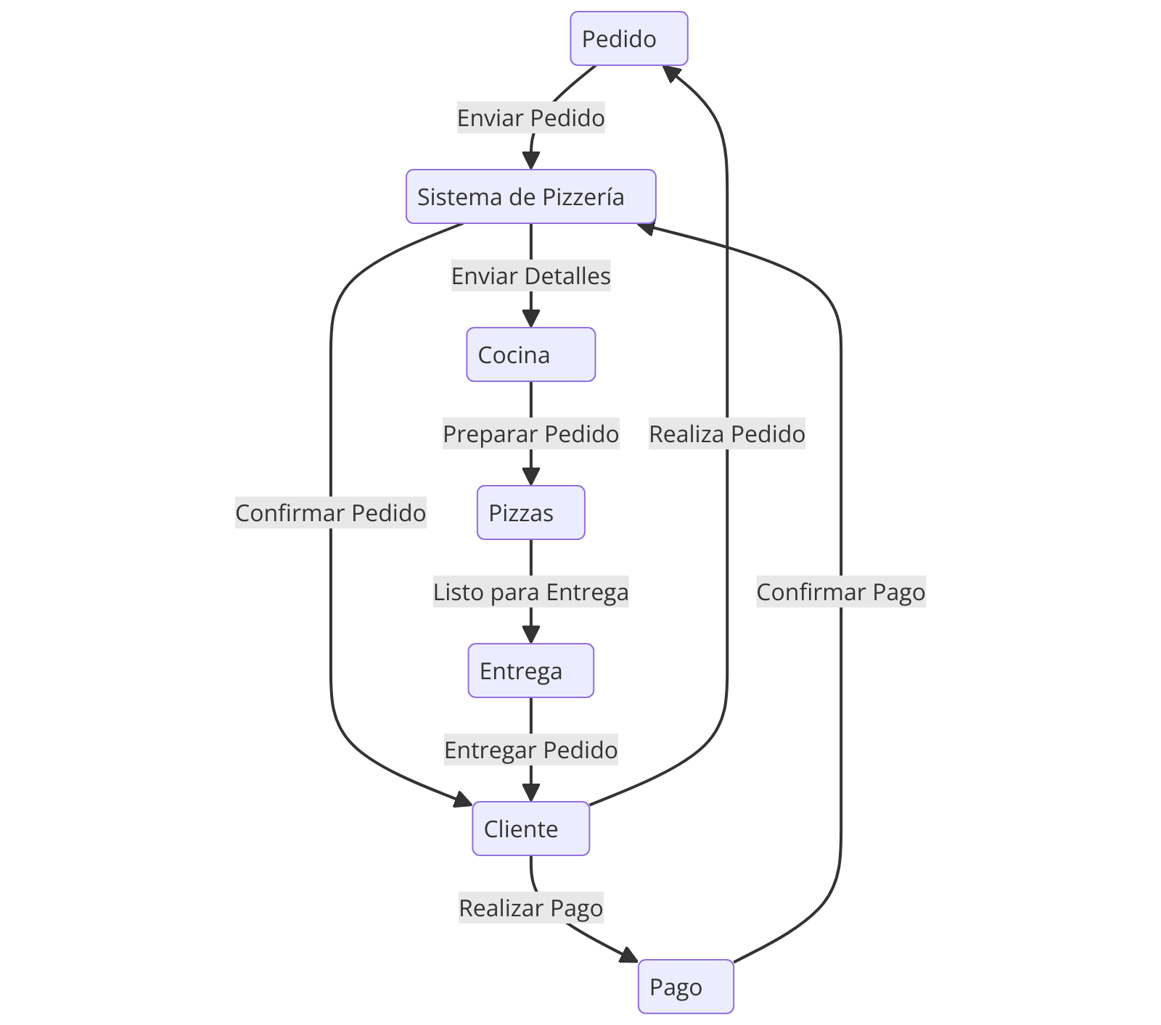

# Diagrama de actividad

Este diagrama de actividad detalla el proceso completo desde la solicitud del pedido hasta su entrega y pago, asegurando la disponibilidad de los productos y la satisfacción del cliente.

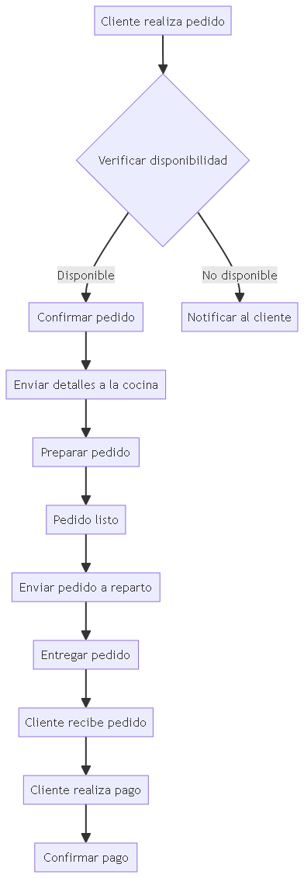

### 

### 

# Lógica de Negocios

#### 1. Gestión de Pedidos

**Descripción:** Proceso para gestionar los pedidos realizados por los clientes.

**Reglas de Negocio:**

* Los clientes deben proporcionar detalles del pedido, nombre y método de pago.
* El sistema debe calcular el total del pedido, incluyendo impuestos.
* Los pedidos deben ser registrados con un número de pedido único.

**Proceso:**

* El cliente ingresa su pedido a través del sistema (online o en tienda).
* El sistema verifica la disponibilidad de los menús.
* El sistema calcula el total del pedido.
* El sistema asigna un pedido único y registra el pedido en la base de datos.

#### 2. Gestión de Inventario

**Descripción:** Proceso para gestionar el inventario de productos e ingredientes.

**Reglas de Negocio:**

* Los productos deben tener información de cantidad, fecha de recepción, fecha de caducidad y proveedor.
* El inventario debe actualizarse al realizar compras y recepciones de stock manualmente.

**Proceso:**

* El sistema registra la entrada de nuevos productos en el inventario.
* El sistema registra las fechas de caducidad.
* El sistema monitorea los niveles de inventario STOCK.

#### 3. Gestión de Proveedores

**Descripción:** Proceso para gestionar la información y pedidos a proveedores.

**Reglas de Negocio:**

* Los proveedores deben estar registrados en el sistema con sus detalles de contacto y productos suministrados.

**Proceso:**

* El gerente registra nuevos proveedores en el sistema.
* El sistema monitorea los pedidos de reabastecimiento a los proveedores y actualiza el estado del producto nuevo.
* El sistema registra la recepción de los productos y actualiza el inventario.

#### 4. Preparación de Pedidos

**Descripción:** Proceso para preparar los pedidos realizados por los clientes.

**Reglas de Negocio:**

* Los pedidos deben ser preparados en el orden en que se reciben.
* Los pedidos deben ser preparados de acuerdo a las especificaciones del cliente.

**Proceso:**

* El sistema envía los detalles del pedido a la cocina.
* El personal de cocina prepara el pedido según las especificaciones del cliente.
* El sistema actualiza el estado del pedido a "En preparación".
* El pedido se marca como "Listo" cuando está preparado y empaquetado.

#### 5. Entrega de Pedidos

**Descripción:** Proceso para gestionar la entrega de pedidos a los clientes a su domicilio.

**Reglas de Negocio:**

* Los pedidos deben ser entregados a tiempo y en el orden correcto.
* El sistema debe verificar la dirección de entrega.

**Proceso:**

* El sistema asigna el pedido a un repartidor disponible.
* El repartidor recoge el pedido y marca el estado como "En camino".
* El sistema actualiza el estado del pedido a "Entregado" una vez que el cliente recibe el pedido.

#### 6. Gestión de Pagos

**Descripción:** Proceso para gestionar los pagos realizados por los clientes.

**Reglas de Negocio:**

* Los pagos deben ser registrados y verificados antes de confirmar el pedido.
* El sistema debe aceptar múltiples métodos de pago (tarjeta, efectivo).

**Proceso:**

* El cliente selecciona el método de pago durante el proceso de pago.
* El sistema verifica y procesa el pago.
* El sistema actualiza el registro y este mostrará una factura en pdf.

#### 7. Gestión de Promociones.

**Descripción:** Proceso para aplicar promociones y descuentos a los pedidos de los clientes.

**Reglas de Negocio:**

* Los descuentos deben aplicarse cuando se cumplen las condiciones.

**Proceso:**

* El gerente define y configura promociones en el sistema.
* El sistema registra y muestra en la página principal los descuentos para que el cliente vea cuales están en descuentos.
* El cliente al momento de realizar una compra de dicho menú este pagará su menú con el descuento impuesto en ese menú..

#### 8. Gestión de Clientes

**Descripción:** Proceso para registrar y gestionar la información de los clientes.

**Reglas de Negocio:**

* Los clientes deben proporcionar nombre,DNI,Apellido y dirección en caso de que sea una entrega a domicilio para el registro esto es opcional ya que el cliente también puede mantener sus datos como “Consumidor Final” y no compartir su DNI si es el caso..
* El sistema debe permitir la actualización de la información del cliente.

**Proceso:**

* El gerente ingresa los datos del cliente en el formulario de registro.
* El sistema valida los datos ingresados.
* El sistema guarda la información del cliente en la base de datos.

#### 9. Gestión de Empleados

**Descripción:** Proceso para registrar y gestionar la información de los empleados.

**Reglas de Negocio:**

* Los empleados deben proporcionar nombre, apellidos, DNI para el registro.
* El sistema debe permitir la actualización de la información del empleado.
* se le deberá asignar tarea específica al empleado una vez registrado(cargo).

**Proceso:**

* El gerente ingresa los datos del empleado a registrar en el formulario de registro.
* El sistema valida los datos ingresados.
* El sistema guarda la información del empleado en la base de datos.
* El empleado recibe una confirmación de registro que fue agregado exitosamente.

#### 10.Gestión de Sucursales

**Descripción:** Proceso para registrar y gestionar la información de las sucursales establecidas para empezar a operar en el negocio.

**Reglas de Negocio:**

* El gerente deberá ingresar los datos de la sucursal como el nombre o la dirección.
* El sistema debe permitir la actualización de la información de la sucursal ya registrada.

**Proceso:**

* El gerente ingresa sus datos en el formulario de registro para la creación de una sucursal.
* El sistema valida los datos ingresados.
* El sistema guarda la información de la sucursal en la base de datos.
* El gerente recibe una confirmación de registro.

# Diseño de Salidas

Imagen que muestra el diseño de Entrada y Salida de Datos visto desde tablas y gráficas tipo barras y pastel, con la utilización de la herramienta Microsoft Power BI.

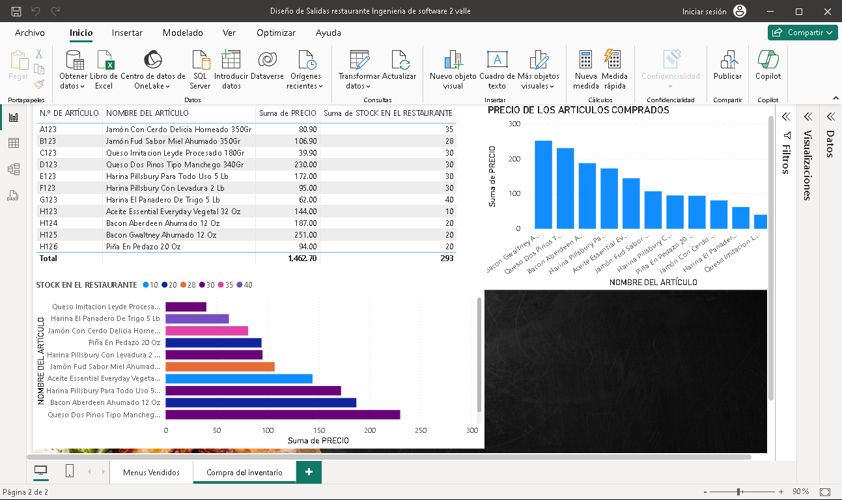

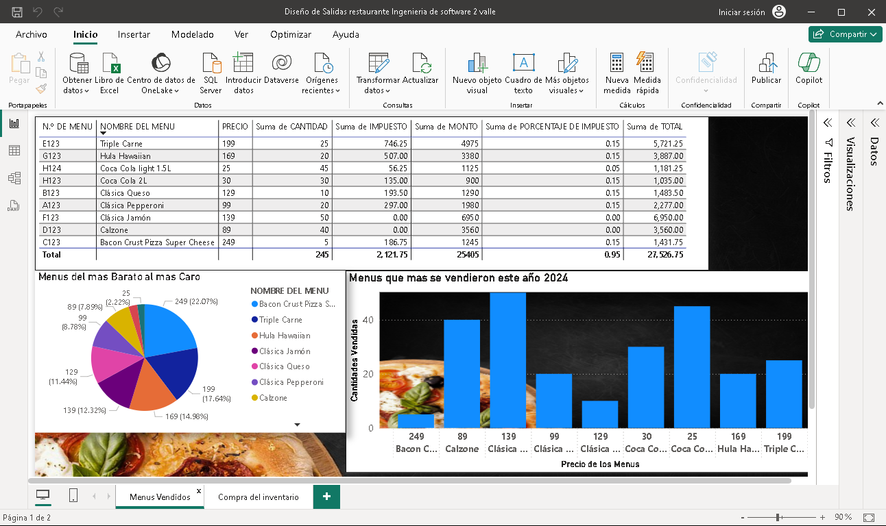

**Desarrollo**

# Sprints 1

Información acerca de los Sprints realizados para las diversas actividades del dicho proyecto.

Este sprint nombrado Product Backlog abarca desde la definición inicial del proyecto y la planificación, pasando por el análisis detallado de requisitos hasta la implementación de herramientas y técnicas específicas, y finalizando con el diseño detallado de la base de datos.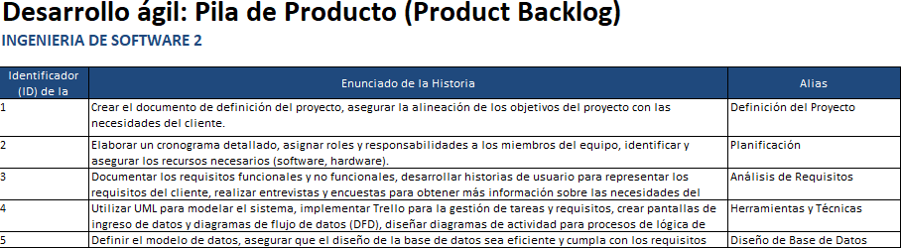

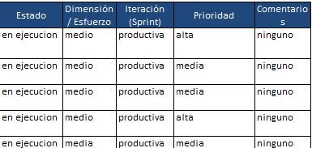

Este Sprint Backlog agrupa tareas esenciales para desarrollar y planificar el proyecto de la pizzería, desde la definición y planificación hasta el análisis de requisitos, la aplicación de herramientas y técnicas, y el diseño de la base de datos. Todas las tareas están asignadas a los mismos integrantes del grupo y están en la fase de inicio y desarrollo.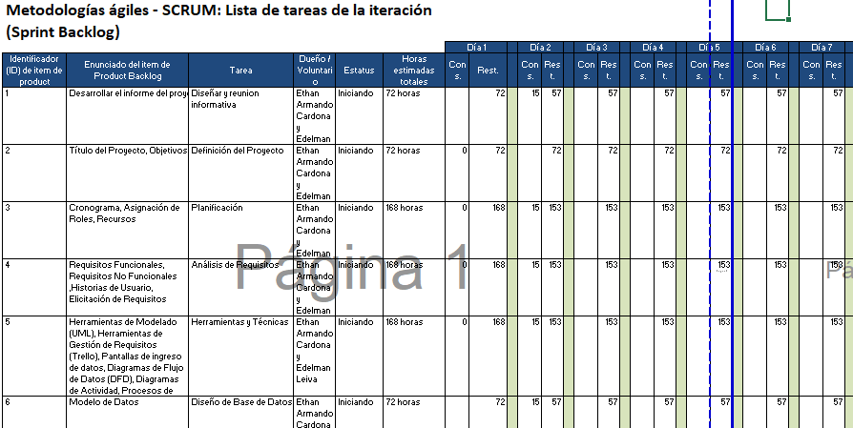

Este Sprint Planning cubre las actividades clave que se realizarán en el sprint, incluyendo la definición y planificación del proyecto, el análisis de requisitos, la selección de herramientas, la realización de una reunión para el diseño de la página web, y el diseño de la base de datos.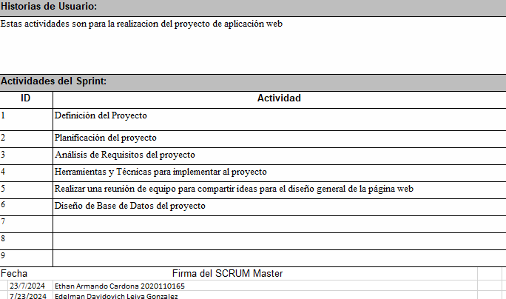

# Sprint 2

Este Sprint product backlog asegura que el sistema sea funcional, alineado con los requerimientos del negocio y fácil de usar, mejorando tanto su estructura como su documentación.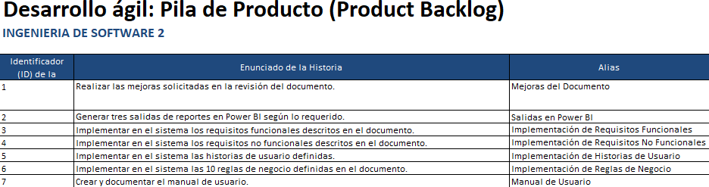

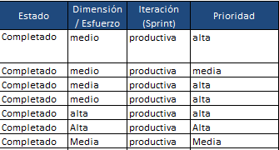

Este sprint backlog organiza las tareas necesarias para lograr avances significativos en la implementación del sistema durante el sprint, alineando las acciones con los objetivos estratégicos del proyecto.

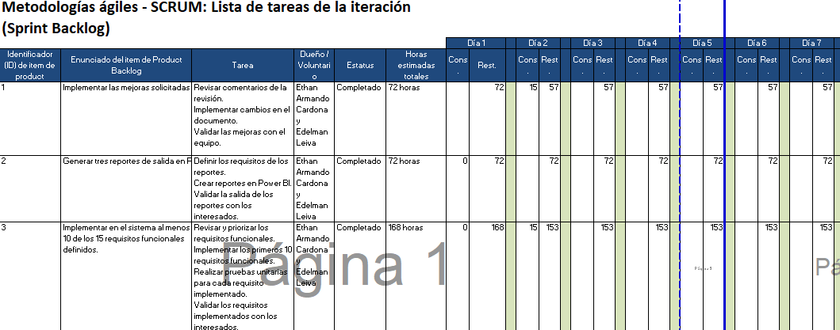

Este sprint planning establece una hoja de ruta clara para el sprint, definiendo las prioridades y organizando el trabajo del equipo de manera efectiva para lograr los objetivos establecidos en el tiempo asignado.

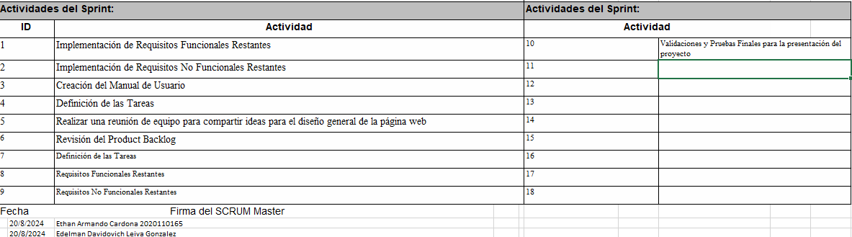

# Link visualización Trello: [Proyecto Restaurante Pizza | Trello](https://trello.com/b/da5ilSEp/proyecto-restaurante-pizza)

Imagen que muestra el Trello con las diferentes actividades y tareas hechas por parte de los miembros del grupo.

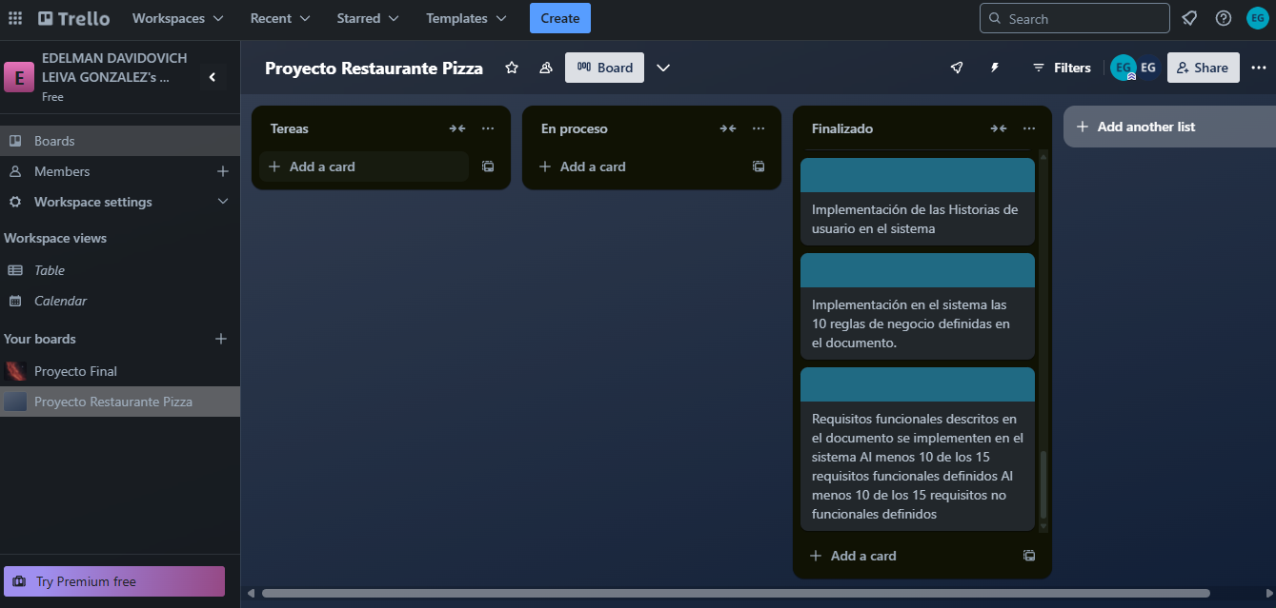



ULTIMOS DISEÑOS DE SALIDA RESTAURANTE PIZZA WAVE

# VENTAS MENSUALES DEL RESTAURANTE

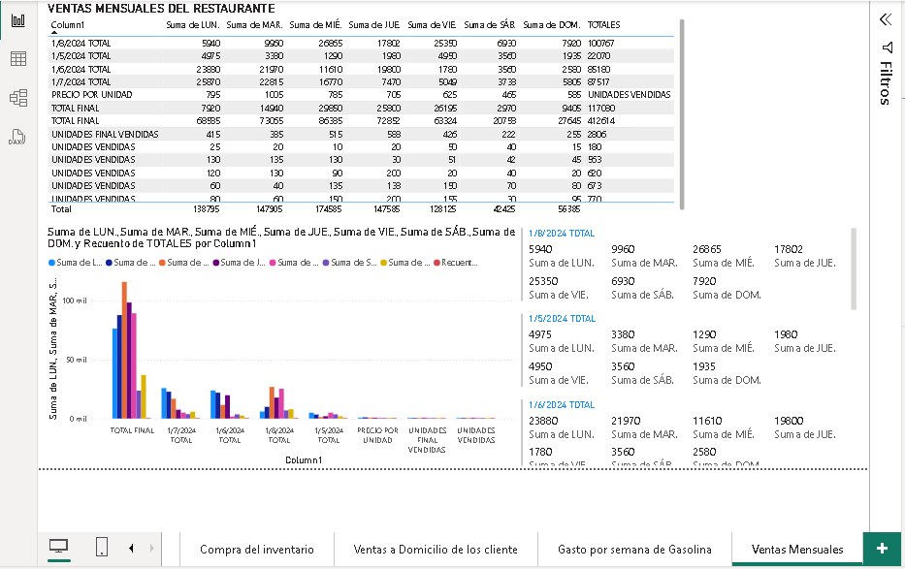

# Gasto de Gasolina en el Restaurante.

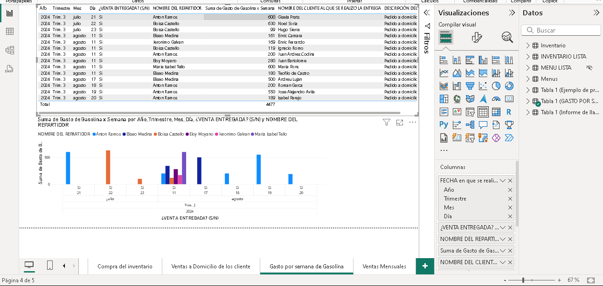

# Comprador más abundante en nuestro restaurante.

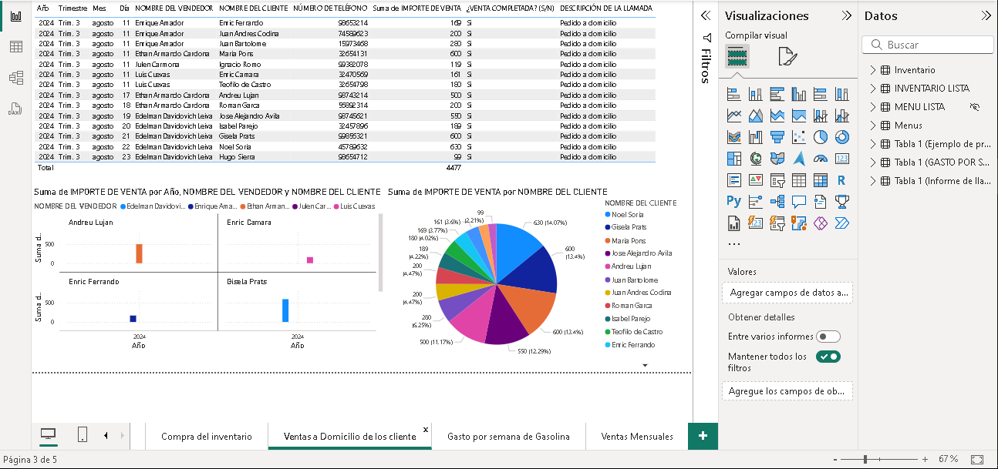

# LINK PARA LA VISUALIZACIÓN DEL MANUAL DE USUARIO

<https://docs.google.com/document/d/1rnShlZ3SY83H0upAJ513BV9YXmkICsfT7rJF4nJGvVs/edit?usp=sharing>